BAB V
KESIMPULAN & SARAN
5.1 Kesimpulan
Responden yang memiliki persepsi negatif tentang rokok elektrik sebanyak 51,0% sedangkan yang memiliki persepsi positif sebesar 49,0%,. Mayoritas responden memiliki persepsi positif tentang definisi sebesar 63,7%, sedangkan yang memiliki persepsi negatif 36,3%. Mayoritas responden memiliki persepsi negatif tentang kandungan rokok elektrik sebesar 62,7%, sedangkan yang memiliki persepsi positif 37,3%. Mayoritas responden memiliki persepsi negatif dan positif tentang manfaat sama rata-rata 50%. Mayoritas responden memiliki persepsi negatif tentang kerugian sebesar 57,8%, sedangkan yang memiliki persepsi positif 42,2%. Mayoritas responden memiliki persepsi positif tentang alasan sebanyak 81,4%, sedangkan yang memiliki persepsi negatif 18,6%. Mayoritas responden memiliki persepsi positif tentang regulasi sebesar 58,8%, sedangkan yang memiliki persepsi negatif 41,2%. Mayoritas responden memiliki persepsi negatif tentang harga sebesar 51,0% sedangkan yang memiliki persepsi positif 49,0%.
Persepsi tentang rokok elektrik berdasarkan demografi menunjukan bahwa distribusi persepsi berdasarkan karakteristik demografi responden adalah mayoritas responden dengan jenis kelamin laki-laki memiliki persepsi negatif berjumlah 50,5% sedangkan pada jenis kelamin perempuan mayoritas memiliki positif berjumlah 66,7%. Persepsi berdasarkan karakteristik usia responden 26-30 tahun adalah mayoritas yang memiliki persepsi negatif yaitu sebanyak 54,5% responden, sedangkan pada usia 31-40 tahun paling banyak memiliki persepsi negatif berjumlah 57,1%. Persepsi berdasarkan karakteristik pendidikan terakhir responden adalah pada SMA memiliki persepsi negatif yaitu sebanyak 73,3% dan perguruan tinggi memiliki persepsi positif sebanyak 52,9%. Persepsi berdasarkan karakteristik status penggunaan rokok elektrik mayoritas responden beralih dari rokok tembakau memiliki persepsi negatif sebanyak 58,0% dan mayoritas responden langsung menggunakan rokok elektrik memiliki persepsi positif 63,6%, Persepsi berdasarkan karakteristik lama penggunaan rokok elektrik mayoritas responden yang menggunakan rokok elektrik selama 1-20 bulan memiliki persepsi negatif sebanyak 50,7%.

5.2 SARAN
Berdasarkan hasil penelitian dan pembahasan serta kesimpulan dapat disarankan hal-hal berikut :
- Bagi Peneliti lain dapat melakukan penelitian persepsi rokok elektrik dengan jenis penelitian kualitatif dengan metode wawancara agar mendapatkan hasil yang lebih mendalam. Populasi dan sampel yang digunakan tidak hanya penggunanya saja tetapi pada masyarakat yang tidak menggunakan rokok elektrik dan pada pengguna usia muda.
- Peneliti selanjutnya membandingkan antara hasil kuesioner FTND dan kuesioner persepsi terhadap rokok elektrik.
- Peneliti selanjutnya dapat meneliti hubungan demografi dengan ketergantungan.
- Peneliti selanjutnya dapat meneliti hubungan demografi dengan persepsi terhadap rokok elektrik.

DAFTAR PUSTAKA

Arikunto, S.2006. Prosedur Penelitian Suatu Pendekatan Praktik. Ed Revisi VI.Jakarta: Rineka Cipta
Artana, Bagus & Ngurah Rai. 2010. Tingkat Ketergantungan Nikotin dan Faktor-faktor yang Berhubungan Pada Perokok di Desa Penglipuran 2009. Jurnal penyakit dalam FK Unud RSUP Sanglah Denpasar
Badan POM.2015. Info POM.Badan Pengawas Obat dan Makanan Republik Indonesia. Jakarta: Vol.16 No 5
Bahri, Samsul.2015. Hubungan Antara Konsumsi Rokok elektrik dan Kejadian Hipertensi.Skripsi.Malang.Program Studi Ilmu Keperawatan Fakultas Ilmu Kesehatan Universitas Muhammadiyah Malang
British Medical Associstion.2013.Goverment’s Policy On Regulation Of Sale, Advertising And Promotion Of Ciggarete.Jurnal British Medical Association
Broms, Ulla.2008.Nicotine Dependence And Smoking Behaviour A Genetic Epidemiological Study. University Of Helsinki Departement of Public Health
Brown, J.2014.Real-World Effectiveness Of E-ciggarette When Used To Aid Smoking Cessation: A Cross-sectional Population Study. Addiction Vol. 109 No. 1532
Caponetto P, Et AL.2014.The Emerging Phenomenon Of Electronic Ciggarete. Jurnal Respiratory Medicine
Choi,K & Jean.2013.Forster.Characteristic Associated With Awareness, Perception,And Use Of Electronic Nicotine Delivery System Among Young US Midwestern Adults.American Journal Of Public Health.Vol.103.No.3
Damayanti, Apsari.2015. Faktor YangMempengaruhi Penggunaan Electronic Cigarette pada Komunitas Personal Vaporizer Surabaya. Surabaya: FKM Universitas Airlangga
Dawkins L, Et All. 2013. Vaping Profile And Preferences: An Online Survey Of Electronic Cigarette User. Addiction
Etter J.F.2010. Electronic Cigarette: An Survey Of User: BMC J Public Health
Gamer, C.2014. A Brief Description Of History, Operation And Regulation. Eccigarette Task Force
Hajek P, Et All.2014. Electronic Cigarettes: Review Of Use,Content, Safety, Effects On Smokers And Potential For Harm And Benefit. UK: Addiction
Hamdi, A.S.2014. Metodologi Penelitian Kuantitatif Aplikasi Pendidikan. Yogyakarta: Deepublish
Hastono, Susanto P.2006.Analisis Data.Universitas Indonesoa: FKM
Hude, M. D.2006. Emosi: penjelajah Religio-Psikologi Tentang Emosi Manusia di Dalam Al-Quran. Jakarta: Erlangga
Indra, M.F.2015.Gambaran Psikologi Perokok Tembakau Yang Beralih Menggunakan Rokok Elektrik (Vaporizer).Riau.JOM. Vol.2.No.2
Kementrian Kesehatan RI.2013.InfoDATIN: Hari Tanpa Tembakau Sedunia. Jakarta: Pusat Data Dan Informasi Kementrian Kesehatan RI
Kulkarni, R. & Malouin, R.A.2016.Explosion Injuries From E-cigarette Catridge And Inhaled Aerosol. Health New Zaeland
Mulyana, Deddy.2007. Ilmu Komunikasi:Suatu Pengantar. Bandung: Remaja Rosdakarya
Notoadmojo, Soekidjo.2010. Metodelogi Penelitian Kesehatan. Jakarta: Rineka Cipta
Nururrahmah.2014.Pengaruh Rokok Terhadap Kesehatan dan Pembentukan Karakter Manusia. Prosiding Seminar Nasional Pendidikan Karakter
Person, J.L et al.2012.E-Cigarette Awareness,Use, And Harm Perception In Use Adults. American Journal Of Public Health. Vol.102.No.9
Peraturan Pemerintah Republic Indonesia Nomor 109.2012.Pengamatan Bahan Yang Mengandung Zat Adiktif Berupa Produk Tembakau Bagi Kesehatan.Jakarta: PPRI
Rena, Ni Nyomas & Arijana I G K.2016. Prevalensi Buruh Bangunan Dengan Ketergantungan Nikotin Di Kelurahan Seminyak Kecamatan Kuta Kabupaten Badung Bali 2013. E-Jurnal Medika,Vol 5 FK Unud
RISKESDAS. 2018. Hasil Riset Kesehatan Dasar Jakarta. Jakarta: Riset Kesehatan Dasar
Saryono.2011.Metodologi Penelitian Kesehatan.Yogyakarta:Mitra Cendikia Press
Alawiyah, Sarah Siti.2017. Gambaran Persepsi Tentang Rokok Elektrik Pada Para Pengguna Rokok Elektrik Di Komunitas Vaporizer Kota Tangerang
Sobur, Alex.2003. Psikologi Umum. Bandung: Pustaka Setia
Sugiyono.2013.Metode Penelitian Kuantitatif Kualitatif Dan R&D. Bandung:Alfabeta
Sumantri, Arif.2011. Metodologi Penelitian Kesehatan.Jakarta: Kencana
Sunaryo.2013. psikologi Untuk Keperawatan. Jakarta: EGC
Stepanov I,et al.2010.Analysis Of 23 Polycynic Aromatic Hydrocarbons In Smokeless Tobacco By Gas Chromatography.Chem Res Toxicol
Strasser A.A, ET AL.2007. New Lower Nicotine Cigarettes Can Produce Compensatory Smoking And Increased Carbon Monoxide Exsposure. Drug Alcohol Depend. Vol. 86 No.294
Syarfa, Ilyati. 2015. Gambaran tingkat pengetahuan, Perilaku Merokok Dan Nikotin Dependen Mahasiswa UIN Syarif Hidayatullah Jakarta. Jakarta: FKIK UIN Syarif Hidayatullah
Swarjana, Ketut.2012.Metodologi Penelitian Kesehatan.Yogyakarta:ANDI
Tanuwihardja, R. K., & Agus D. S.2012. Rokok Elektrik (Electronic Cigarette). Jurnal Respirasi Indonesia. Jakarta: Vol.32 No.1
Tiara. 2007. Persepsi tentang rokok
Toha, Miftah. 2008. Perilaku organisasi: konsep dasar dan aplikasinya. Jakarta: Raya Grafindo Persada
Tomb, David A.2004. Buku Saku Psikiatri. Jakarta: EGC
Wadsworth, Elle, Et All.2016. How And Why Do Smokers Start Using E-Cigarettes? Qualitative Study Of Vapers In London. UK:International Journal Of Environmental Research And Public Health
Westernber, B.J.2009.Evaluation Of E-Cigarettes.US: FDA Center For Drug Evaluation And Reseearch
World, Health Organization.2010. Addiction to Nicotine. Gender, Women, and the Tobacco Epidermic
Yosua, Dany.2018. Persepsi Generasi Milenial Tentang Penggunaan Rokok Elektrik (Vape) di Kecamatan Medan Selayang. Medan: Universitas Sumatera Utara

Lampiran 1. Informed Consent
INFORMED CONSENT
(Lembar Persetujuan Responden)
Saya yang bertanda tangan dibawah ini :
Nama :
Umur :
Alamat :
Menyatakan bersedia menjadi responden kepada :
Nama : Fani Aprianingsih
Nim : 516020064
Instansi : Fakultas Kesehatan Universitas Muhammadiyah Mataram
Untuk melakukan penelitian dengan judul “Gambaran Persepsi Tentang Rokok Elektrik Di Komunitas Vaporizer Kota Mataram”, saya akan memberikan jawaban sejujurnya demi kepentingan penelitian ini dan bersedia menjadi responden.

Mataram, 2019
Peneliti Responden

Fani Aprianingsih
NIM:51602006

Lampiran 2. Kuesioner
KUESIONER DEMOGRAFI DAN RIWAYAT MEROKOK
( Siti Sarah Alawiyah,2016 )
Petunjuk pengisian :
- Bacalah pertanyaan dengan hati-hati sehingga dapat dimengerti
- Setiap pertanyaan dimohon untuk dapat memberikan jawaban yang jujur
- Harap mengisi pertanyaan yang ada didalam kuesioner ini, pastikan tidak ada yang terlewat
- Beri tanda ceklist (√) pada kotak jawaban yang telah disediakan
- Apabila mengalami kesulitan dalam mengisi kuesioner, silahkan bertanya langsung pada peneliti
- Data demografi/identitas
- Nama :
- Usia :
- Jenis kelamin : ( ) Laki-laki
( ) Perempuan
- Pendidikan : ( ) SD
( ) SMP
( ) SMA
( ) Perguruan Tinggi
- Status Pengguna
( ) Beralih dari rokok tembakau
( ) Langsung menggunakan rokok elektrik
- Lama penggunaan : Bulan

KUESIONER NIKOTIN DEPENDEN (FTND) ( Siti Sarah Alawiyah,2016 )
Berilah tanda silang (X) pada pertanyaan yang tersedia di bawah ini yang mewakili
      - Seberapa segera setelah bangun tidur pagi anda merokok rokok elektrik (vape) pertama anda ?
- 5 menit
- 6-30 menit
- 31-60 menit
- Setelah 60 menit
      - Apakah anda mendapatkan kesulitaan untuk mendunda menggunakan rokok elektrik (vape) pada tempat dengan larangan merokok ?
- Ya
- Tidak
      - Penggunaan rokok elektrik (vape) yang mana yang paling sulit anda lewatkan ?
- Rokok pertama dipagi hari
- Yang lainnya
      - Berapa kali rokok elektrik (vape) yang anda gunakan perhari ?
- 1-10 kali
- 11-20 kali
- 21-30 kali
- 31 kali atau lebih
      - Apakah anda lebih sering menggunakan rokok elektrik (vape) dalam jam pertama setelah bangun tidur pagi hari dibandingkan waktu lain dalam satu hari ?
- Ya
- Tidak
      - Apakah anda menggunakan rokok elektrik (vape) saat sedang sakit parah dan berada doatas tempat tidur seharian ?
- Ya
- Tidak
KUESIONER PERSEPSI TENTANG ROKOK ELEKTRIK
( Siti Sarah Alawiyah,2016 )
Berilah tanda checklist (√) pada pernyataan yang tersedia dibawah ini yang mewakili dengan keterangan dibawah ini:
SS : Sangat Setuju
S : Setuju
RR : Ragu-Ragu
TS : Tidak Setuju
STS : Sangat Tidak Setuju

No. | Pernyataan | Jawaban
 |  | SS | S | RR | TS | STS
1. | Rokok electronice nicotine delivery system (ENDS) adalah suatu alat yang termasuk ke dalam salah satu tipe rokok yang diciptakan untuk mengubah nikotin menjadi uap yang dihirup oleh penggunanya
2. | Rokok elektrik merupakan sebuah perangkat yang dirancang untuk menghantarkan nikotin tanpa asap tembakau dengan cara memanaskan larutan nikotin, perasa, propilen glycol dan glycerin (zat untuk menghasilkan asap)
3. | Menurut saya rokok elektrik memiliki dampak lebih sedikit atau lebih aman dari rokok tembakau
4. | Menurut saya kandungan rokok elektrik tidak mengandung tar dan karbon monoksida seperti yang terkandung didalam rokok tembakau
5. | Menurut saya rokok elektrik hanya mengandung senyawa nikotin dalam cairannya
6. | Menurut saya rokok elektrik tetap mengandung senyawa karsinogen atau senyawa yang dapat memicu kanker
7. | Menurut saya dalam uap rokok elektrik mengandung partikel yang sangat kecil sehingga dapat sangat mudah masuk ke paru
8. | Menurut saya setelah saya menggunakan rokok elektrik saya bisa berhenti rokok tembakau
9. | Setelah saya menggunakan rokok elektrik saya jadi mempunyai banyak teman
10. | Saat saya menggunakan rokok elektrik membuat saya menjadi lebih percaya diri
11. | Menurut saya penggunaan rokok elektrik berpotensi memiliki bahaya yang bisa meledak setiap saat pada  komponen baterainya
12. | Menurut saya rokok elektrik dapat menimbulkan masalah adiksi (ketagihan)
13. | Menurut saya nikotin yang terkandung dalam rokok elektrik dapat menyebabkan masalah kesehatan terutama pada sistem peredaran darah
14. | Menurut saya bau asap yang dihasilkan rokok elektrik lebih enak dihirup dibandingkan dengan rokok tembakau
15. | Saya menggunakan rokok elektrik karena saya melihat teman saya menggunakannya
16. | Saya menggunakan rokok elektrik karena saya ingin berhenti menggunakan rokok tembakau
17. | Saya menggunakan rokok elektrik karena orang-orang yang ada disekitar saya juga menggunakan rokok elektrik
18. | Saya menggunakan rokok elektrik karena saya ingin mencoba hal yang baru
19. | Menurut saya peraturan tentang rokok elektrik harus segera ditetapkan oleh pemerintah
20. | Menurut saya kebijakan tentang pengguna rokok elektrik ditempat umum harus segera diatur oleh pemerintah
21. | Saya lebih hemat menggunakan rokok elektrik daripada rokok tembakau
22. | Perangkat (starter kit) rokok elektrik harganya lebih mahal daripada rokok tembakau
23. | Saya tidak masalah membayar mahal rokok elektrik, karena dalam jangka panjang biaya pengobatan akibat dampak rokok elektrik yang dibayar akan lebih murah

Lampiran 3. Hasil Validasi Kuesioner ( Siti Sarah Alawiyah,2016 )

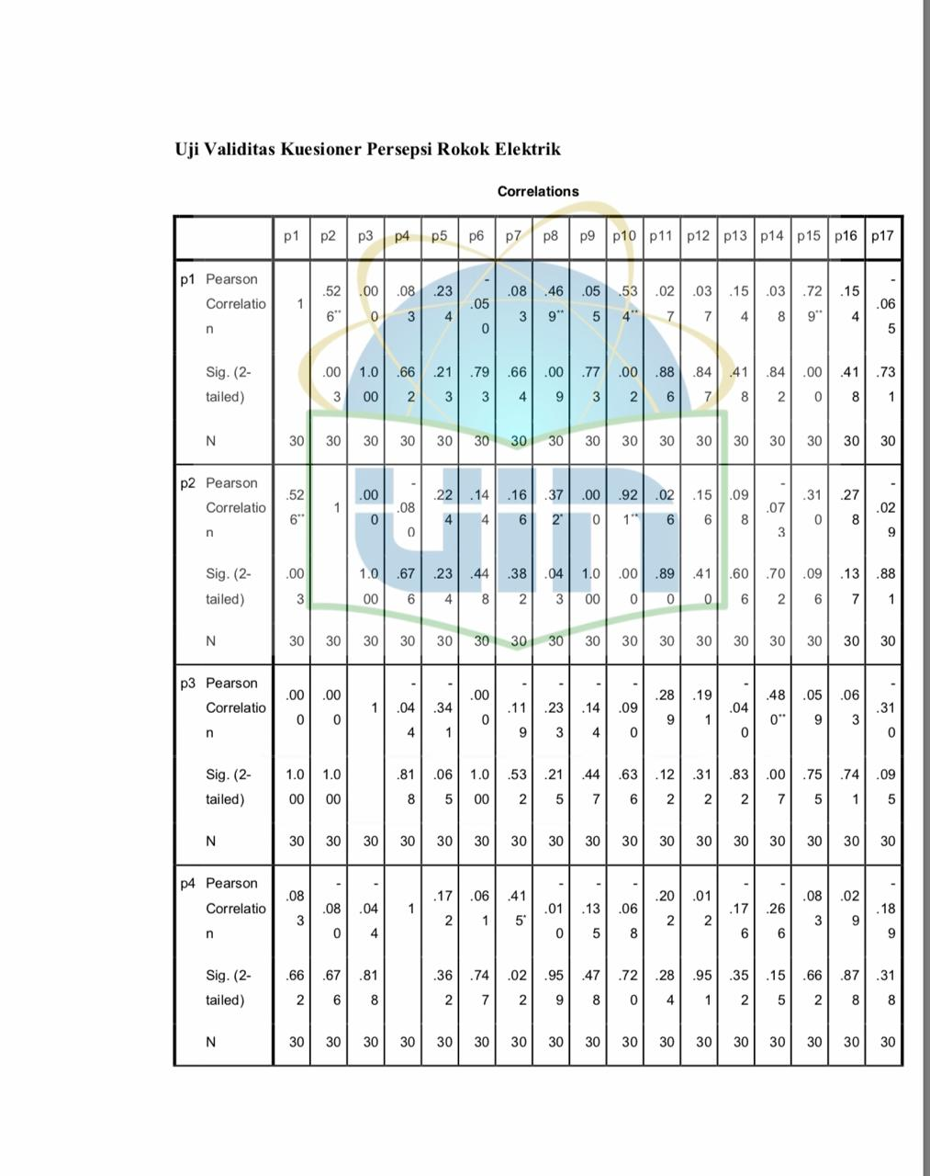
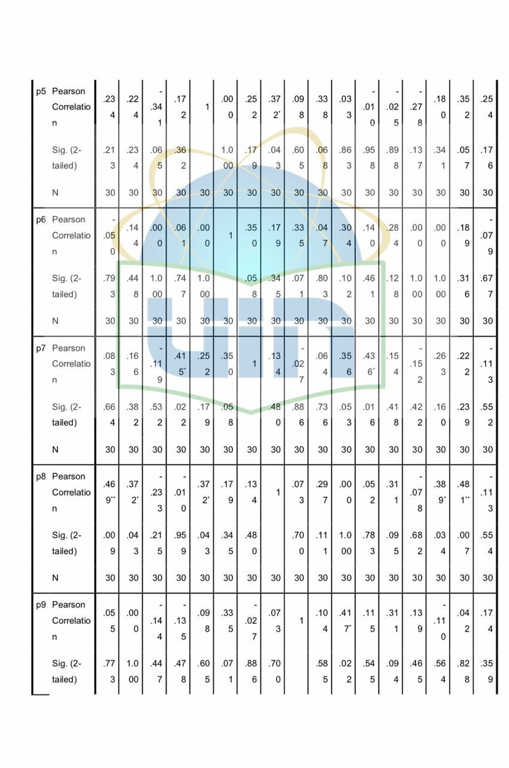

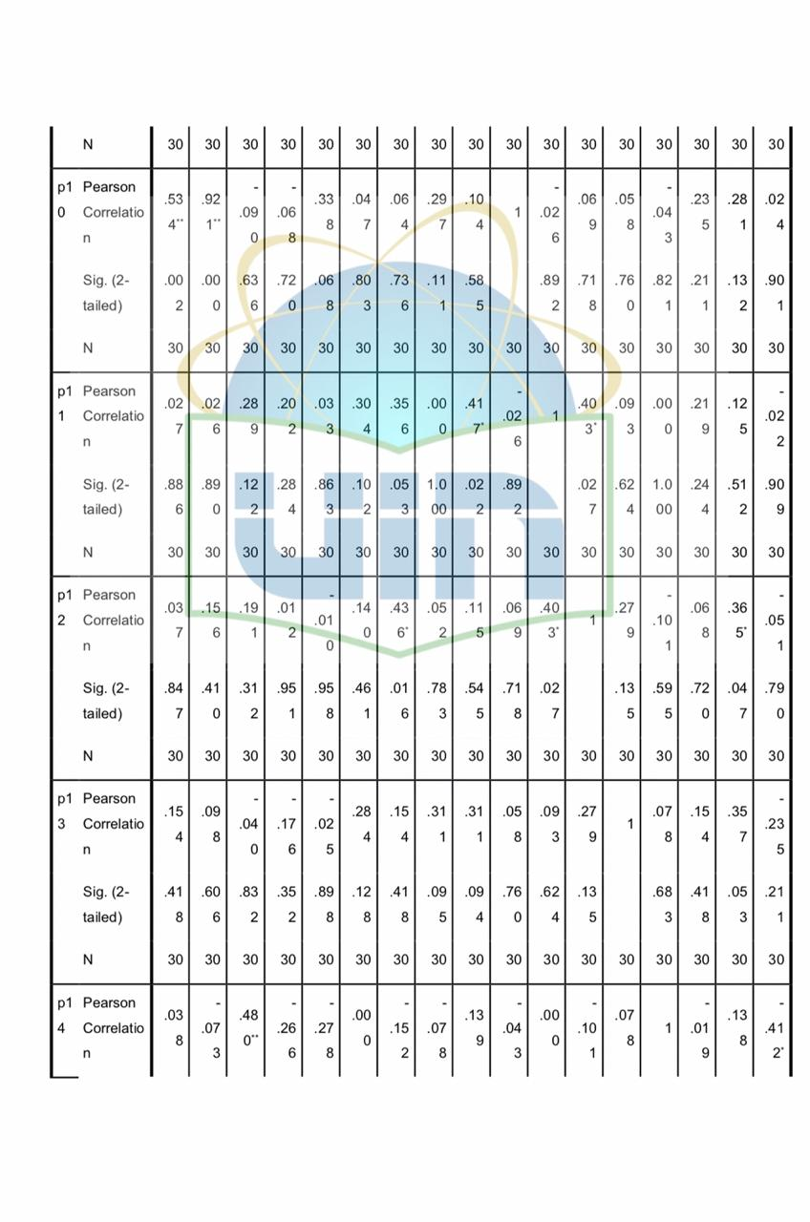

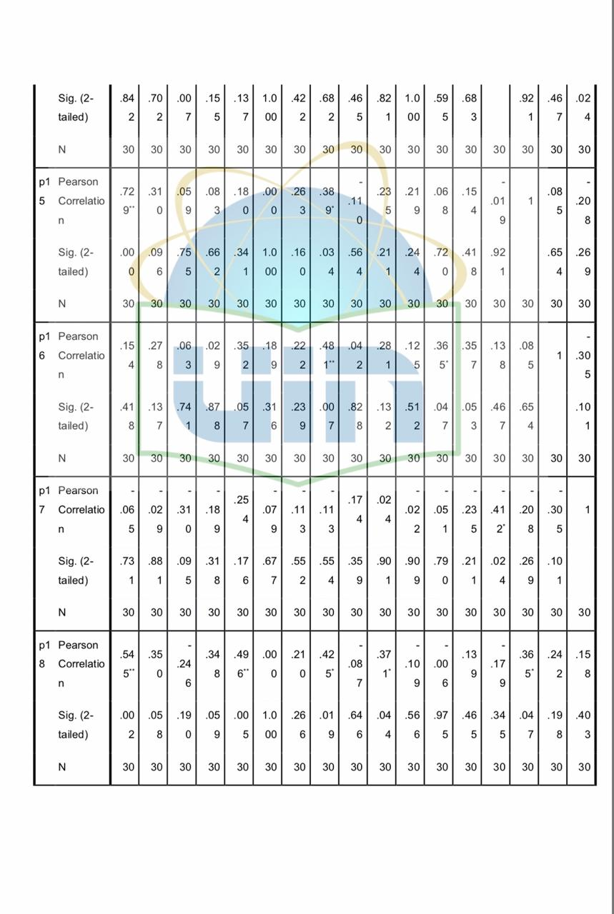

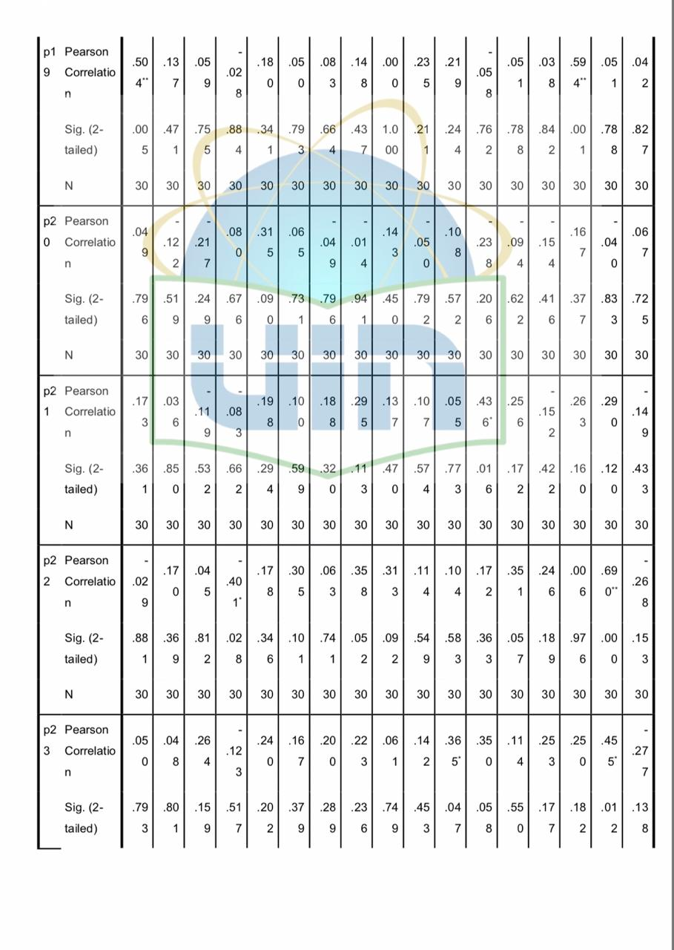

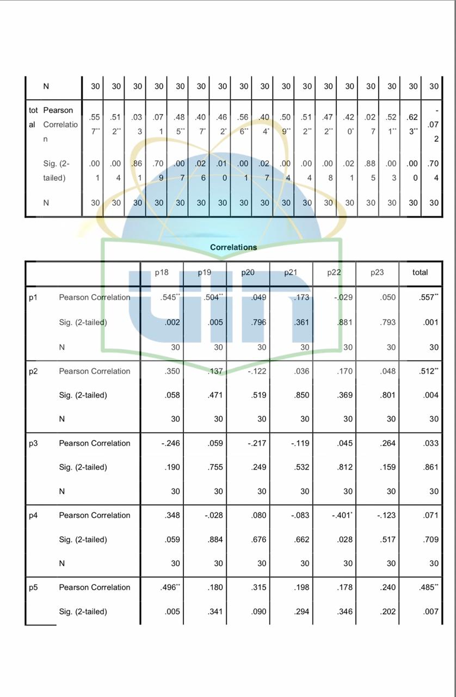

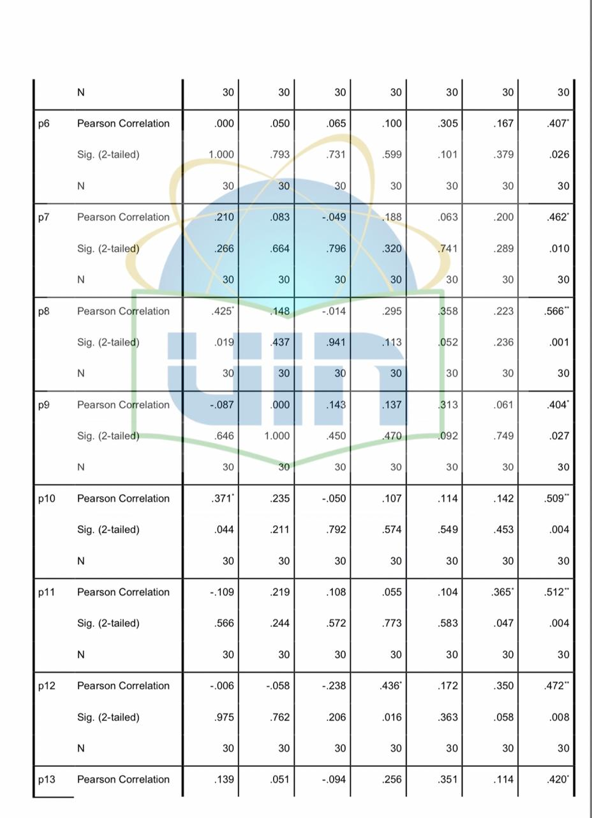

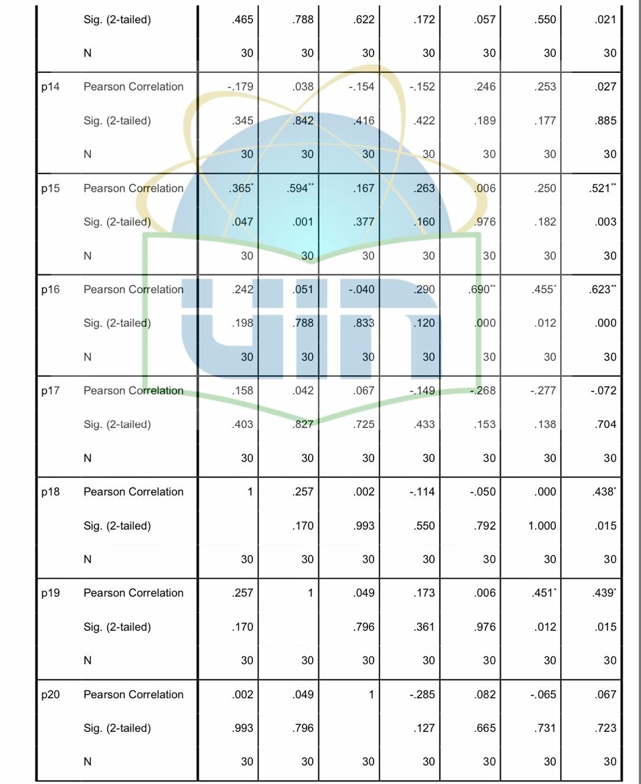

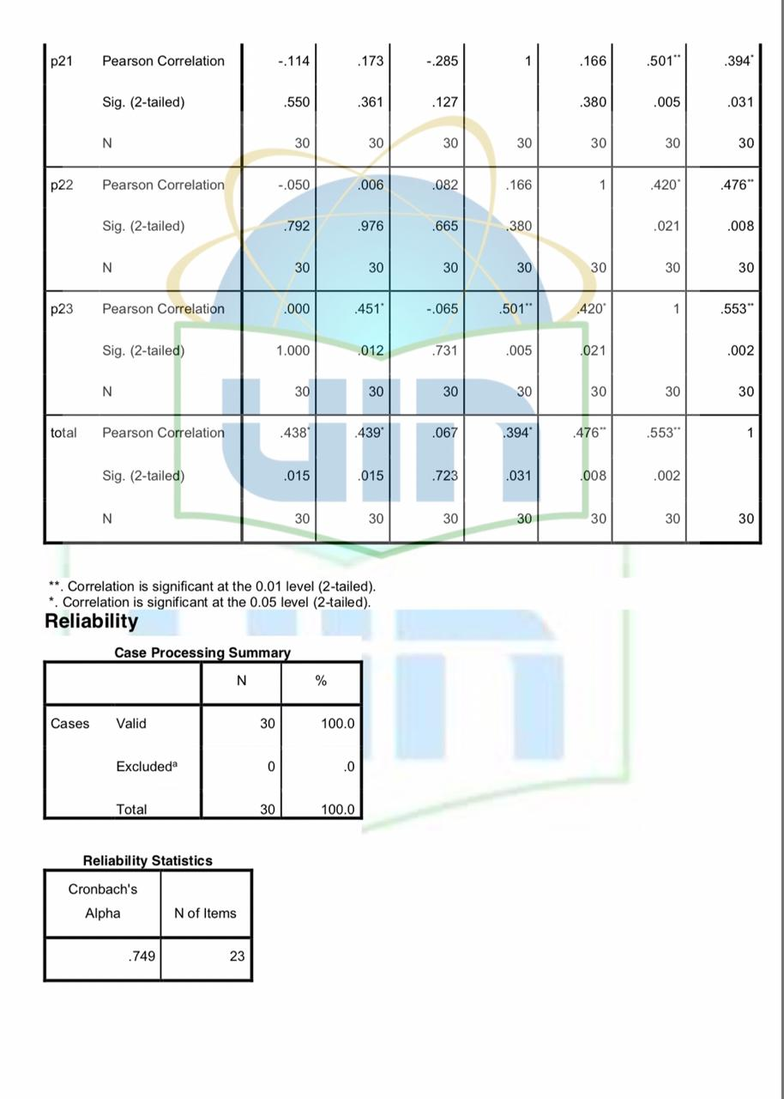

Lampiran 4. Skoring/Penilaian
- Koding kuesioner karakteristik demografi

Koding
Usia | 18-20  21-25  26-30  31-40 | 1  2  3  4
Jenis kelamin | Laki-laki  Perempuan | 1  2
Pendidikan | SD  SMP  SMA  Perguruan Tinggi | 1  2  3  4
Status pengguna | Beralih dari rokok tembakau  Langsung menggunakan rokok elektrik | 1  2
Lama pengguna | 1-20 bulan  21-40 bulan  41-60 bulan | 1  2  3

Lampiran 5. Tabulasi data kuesioner demografi dan riwayat merokok
NO | usia | jenis Kelamin | pendidikan | status pengguna | lama penggunaan
1 | 1 | 1 | 3 | 1 | 1
2 | 3 | 1 | 4 | 1 | 3
3 | 2 | 1 | 4 | 2 | 1
4 | 2 | 1 | 4 | 1 | 1
5 | 2 | 1 | 4 | 1 | 1
6 | 3 | 1 | 4 | 2 | 1
7 | 2 | 1 | 4 | 2 | 1
8 | 1 | 2 | 4 | 2 | 1
9 | 2 | 1 | 4 | 1 | 1
10 | 1 | 1 | 4 | 1 | 1
11 | 2 | 1 | 4 | 1 | 1
12 | 2 | 1 | 4 | 1 | 1
13 | 1 | 1 | 4 | 1 | 1
14 | 3 | 1 | 4 | 2 | 1
15 | 3 | 1 | 4 | 2 | 1
16 | 3 | 1 | 4 | 1 | 1
17 | 2 | 1 | 4 | 2 | 1
18 | 2 | 1 | 4 | 2 | 1
19 | 1 | 1 | 4 | 2 | 1
20 | 2 | 1 | 4 | 2 | 1
21 | 2 | 1 | 4 | 1 | 2
22 | 1 | 1 | 4 | 2 | 1
23 | 2 | 1 | 4 | 1 | 2
24 | 3 | 1 | 4 | 2 | 1
25 | 3 | 1 | 4 | 2 | 1
26 | 3 | 1 | 4 | 2 | 1
27 | 1 | 1 | 3 | 2 | 1
28 | 2 | 1 | 4 | 2 | 1
29 | 2 | 1 | 4 | 1 | 1
30 | 3 | 1 | 4 | 2 | 1
31 | 2 | 1 | 4 | 2 | 1
32 | 2 | 1 | 4 | 1 | 1
33 | 3 | 1 | 4 | 1 | 1
34 | 2 | 1 | 4 | 1 | 1
35 | 2 | 1 | 4 | 2 | 1
36 | 3 | 1 | 4 | 1 | 1
37 | 2 | 1 | 4 | 1 | 1
38 | 2 | 1 | 4 | 1 | 1
39 | 2 | 1 | 4 | 1 | 1
40 | 2 | 1 | 4 | 2 | 1
41 | 3 | 1 | 3 | 1 | 2
42 | 2 | 1 | 3 | 1 | 1
43 | 3 | 1 | 4 | 1 | 2
44 | 2 | 1 | 4 | 1 | 1
45 | 2 | 1 | 4 | 1 | 2
46 | 3 | 1 | 4 | 1 | 3
47 | 3 | 1 | 3 | 1 | 1
48 | 2 | 1 | 4 | 1 | 1
49 | 4 | 1 | 4 | 1 | 1
50 | 1 | 1 | 3 | 1 | 2
51 | 2 | 1 | 4 | 1 | 2
52 | 3 | 2 | 4 | 1 | 2
53 | 3 | 1 | 4 | 1 | 1
54 | 3 | 1 | 1 | 1 | 2
55 | 1 | 1 | 4 | 1 | 3
56 | 4 | 1 | 4 | 1 | 2
57 | 1 | 1 | 3 | 1 | 2
58 | 2 | 1 | 3 | 1 | 1
59 | 2 | 2 | 4 | 2 | 2
60 | 2 | 1 | 4 | 1 | 2
61 | 1 | 1 | 4 | 2 | 1
62 | 3 | 1 | 4 | 1 | 3
63 | 2 | 1 | 4 | 1 | 2
64 | 1 | 1 | 4 | 1 | 1
65 | 4 | 1 | 4 | 1 | 3
66 | 4 | 1 | 4 | 1 | 3
67 | 4 | 1 | 4 | 1 | 3
68 | 1 | 1 | 4 | 1 | 2
69 | 1 | 1 | 3 | 1 | 1
70 | 1 | 1 | 4 | 1 | 3
71 | 3 | 1 | 4 | 1 | 1
72 | 1 | 1 | 4 | 2 | 1
73 | 3 | 1 | 4 | 1 | 1
74 | 1 | 1 | 4 | 1 | 1
75 | 2 | 1 | 4 | 2 | 1
76 | 2 | 1 | 4 | 2 | 1
77 | 1 | 1 | 4 | 2 | 1
78 | 1 | 1 | 3 | 2 | 1
79 | 2 | 1 | 4 | 2 | 1
80 | 3 | 1 | 4 | 1 | 2
81 | 1 | 1 | 2 | 1 | 1
82 | 3 | 1 | 4 | 2 | 1
83 | 2 | 1 | 4 | 1 | 1
84 | 3 | 1 | 4 | 1 | 2
85 | 2 | 1 | 4 | 1 | 2
86 | 2 | 1 | 3 | 2 | 1
87 | 2 | 1 | 4 | 1 | 1
88 | 1 | 1 | 4 | 2 | 1
89 | 1 | 1 | 3 | 1 | 1
90 | 1 | 1 | 4 | 2 | 1
91 | 2 | 1 | 4 | 1 | 1
92 | 2 | 1 | 4 | 2 | 1
93 | 4 | 1 | 4 | 1 | 2
94 | 3 | 1 | 4 | 1 | 1
95 | 2 | 1 | 3 | 1 | 4
96 | 1 | 1 | 4 | 1 | 1
97 | 2 | 1 | 4 | 1 | 1
98 | 3 | 1 | 4 | 1 | 1
99 | 4 | 1 | 4 | 1 | 2
100 | 1 | 1 | 4 | 1 | 2
101 | 2 | 1 | 4 | 1 | 2
102 | 2 | 1 | 4 | 1 | 1

Ket:
Usia | 18-20  21-25  26-30 | 1  2  3
Jenis kelamin | Laki-laki  Perempuan | 1  2
Pendidikan | SD  SMP  SMA  Perguruan Tinggi | 1  2  3  4
Status pengguna | Beralih dari rokok tembakau  Langsung menggunakan rokok elektrik | 1  2
Lama pengguna | 1-20 bulan  21-40 bulan  41-60 bulan | 1  2  3
Lampiran 6. Tabulasi data kuesioner nikotin dependen (FTND)
NO | P1 | P2 | P3 | P4 | P5 | P6 | TOTAL
1 | 1 | 1 | 0 | 1 | 0 | 0 | 3
2 | 0 | 1 | 0 | 1 | 0 | 0 | 2
3 | 2 | 0 | 0 | 0 | 0 | 0 | 2
4 | 0 | 0 | 0 | 0 | 0 | 0 | 0
5 | 2 | 1 | 0 | 0 | 0 | 0 | 3
6 | 2 | 1 | 0 | 0 | 0 | 0 | 3
7 | 1 | 1 | 0 | 1 | 0 | 0 | 3
8 | 1 | 1 | 0 | 0 | 0 | 0 | 2
9 | 1 | 1 | 0 | 0 | 0 | 0 | 2
10 | 2 | 1 | 0 | 1 | 0 | 0 | 4
11 | 1 | 1 | 0 | 1 | 0 | 0 | 3
12 | 2 | 1 | 0 | 1 | 0 | 0 | 4
13 | 2 | 1 | 0 | 0 | 0 | 0 | 3
14 | 1 | 1 | 0 | 0 | 0 | 0 | 2
15 | 1 | 1 | 0 | 0 | 0 | 0 | 2
16 | 2 | 1 | 0 | 0 | 0 | 0 | 3
17 | 1 | 1 | 0 | 1 | 1 | 0 | 4
18 | 1 | 1 | 0 | 1 | 0 | 0 | 3
19 | 1 | 1 | 0 | 1 | 0 | 0 | 3
20 | 1 | 1 | 1 | 2 | 0 | 0 | 5
21 | 2 | 1 | 1 | 1 | 0 | 0 | 5
22 | 2 | 1 | 0 | 1 | 0 | 0 | 4
23 | 2 | 1 | 0 | 1 | 0 | 0 | 4
24 | 2 | 1 | 0 | 1 | 0 | 0 | 4
25 | 2 | 1 | 0 | 1 | 0 | 0 | 4
26 | 2 | 1 | 0 | 0 | 0 | 0 | 3
27 | 2 | 1 | 0 | 1 | 0 | 0 | 4
28 | 2 | 1 | 0 | 0 | 0 | 0 | 3
29 | 2 | 1 | 0 | 1 | 0 | 0 | 4
30 | 1 | 1 | 0 | 0 | 0 | 0 | 2
31 | 2 | 1 | 0 | 1 | 0 | 0 | 4
32 | 2 | 1 | 0 | 1 | 0 | 0 | 4
33 | 1 | 1 | 0 | 0 | 0 | 0 | 2
34 | 2 | 1 | 0 | 0 | 0 | 0 | 3
35 | 1 | 1 | 0 | 0 | 0 | 0 | 2
36 | 2 | 1 | 0 | 1 | 0 | 0 | 4
37 | 2 | 1 | 0 | 1 | 0 | 0 | 4
38 | 2 | 1 | 0 | 1 | 0 | 0 | 4
39 | 1 | 1 | 0 | 1 | 0 | 0 | 3
40 | 1 | 1 | 0 | 1 | 0 | 0 | 3
41 | 1 | 0 | 0 | 0 | 0 | 0 | 1
42 | 0 | 0 | 1 | 2 | 1 | 0 | 4
43 | 0 | 0 | 0 | 2 | 0 | 0 | 2
44 | 0 | 0 | 0 | 1 | 1 | 0 | 2
45 | 0 | 1 | 1 | 1 | 0 | 0 | 3
46 | 0 | 0 | 0 | 2 | 1 | 0 | 3
47 | 0 | 1 | 0 | 2 | 0 | 0 | 3
48 | 2 | 0 | 0 | 1 | 0 | 0 | 3
49 | 0 | 0 | 0 | 1 | 1 | 0 | 2
50 | 0 | 1 | 0 | 0 | 1 | 0 | 2
51 | 0 | 1 | 0 | 3 | 0 | 0 | 4
52 | 0 | 1 | 1 | 3 | 1 | 0 | 6
53 | 0 | 0 | 0 | 1 | 1 | 0 | 2
54 | 1 | 0 | 1 | 2 | 1 | 0 | 5
55 | 0 | 0 | 1 | 2 | 1 | 0 | 4
56 | 0 | 1 | 0 | 0 | 0 | 0 | 1
57 | 0 | 1 | 1 | 3 | 1 | 0 | 6
58 | 0 | 0 | 0 | 2 | 0 | 0 | 2
59 | 0 | 0 | 0 | 2 | 1 | 0 | 3
60 | 0 | 1 | 0 | 1 | 0 | 0 | 2
61 | 0 | 1 | 0 | 0 | 0 | 0 | 1
62 | 0 | 0 | 1 | 2 | 1 | 0 | 4
63 | 0 | 0 | 0 | 3 | 1 | 1 | 5
64 | 0 | 1 | 0 | 1 | 0 | 0 | 2
65 | 2 | 0 | 1 | 2 | 1 | 0 | 6
66 | 0 | 1 | 0 | 2 | 0 | 0 | 3
67 | 0 | 1 | 0 | 1 | 0 | 0 | 2
68 | 1 | 0 | 0 | 2 | 0 | 0 | 3
69 | 0 | 1 | 0 | 2 | 0 | 0 | 3
70 | 0 | 0 | 1 | 1 | 0 | 0 | 2
71 | 3 | 1 | 0 | 0 | 0 | 0 | 4
72 | 1 | 1 | 0 | 0 | 0 | 0 | 2
73 | 1 | 1 | 0 | 0 | 0 | 0 | 2
74 | 1 | 1 | 0 | 0 | 0 | 0 | 2
75 | 1 | 1 | 0 | 0 | 0 | 0 | 2
76 | 1 | 1 | 0 | 0 | 0 | 0 | 2
77 | 1 | 1 | 0 | 0 | 0 | 0 | 2
78 | 1 | 1 | 0 | 0 | 0 | 0 | 2
79 | 0 | 1 | 0 | 0 | 1 | 0 | 2
80 | 1 | 0 | 0 | 0 | 1 | 0 | 2
81 | 1 | 1 | 0 | 0 | 0 | 0 | 2
82 | 1 | 0 | 0 | 1 | 0 | 0 | 2
83 | 0 | 1 | 0 | 0 | 0 | 0 | 1
84 | 1 | 0 | 0 | 0 | 1 | 0 | 2
85 | 1 | 1 | 0 | 0 | 0 | 0 | 2
86 | 1 | 1 | 0 | 0 | 0 | 0 | 2
87 | 0 | 1 | 0 | 0 | 1 | 0 | 2
88 | 1 | 1 | 0 | 0 | 0 | 0 | 2
89 | 3 | 1 | 0 | 0 | 0 | 0 | 4
90 | 0 | 1 | 0 | 0 | 1 | 0 | 2
91 | 1 | 1 | 0 | 0 | 0 | 0 | 2
92 | 0 | 1 | 0 | 0 | 0 | 0 | 1
93 | 1 | 0 | 0 | 1 | 0 | 0 | 2
94 | 0 | 1 | 0 | 0 | 0 | 0 | 1
95 | 0 | 1 | 0 | 0 | 1 | 0 | 2
96 | 1 | 1 | 0 | 0 | 0 | 0 | 2
97 | 0 | 1 | 0 | 0 | 1 | 0 | 2
98 | 0 | 1 | 0 | 0 | 0 | 0 | 1
99 | 0 | 0 | 0 | 0 | 1 | 0 | 1
100 | 0 | 1 | 0 | 2 | 0 | 0 | 3
101 | 1 | 0 | 0 | 3 | 0 | 0 | 4
102 | 3 | 1 | 0 | 0 | 1 | 0 | 5
Ket:
1.a.5 menit  b.6-30 menit  c.31-60 menit  d.Setelah 60 menit | 3  2  1  0
2 .a.ya  b.tidak | 1  0
3.a.rokok pertama pagi hari  b.yang lainnya | 1  0
4. a.1-10 rokok  b.11-20 rokok  c. 21-30 rokok  d.31 rokok atau lebih | 0  1  2  3
5. a.ya  b. tidak | 1  0
6. a.ya  b.tidak | 1  0
Score | Keterangan
0-2 | Ketergantungan sangat rendah
3-4 | Ketergantungan rendah
5 | Ketergantungan Sedang
6-7 | Ketergantugan Tinggi
8-10 | Ketergantungan sangat tinggi

Lampiran 7. Tabulassi Data Kuesioner persepsi tentang rokok elektrik
No | P1 | P2 | P3 | P4 | P5 | P6 | P7 | P8 | P9 | P10 | P11 | P12 | P13 | P14 | P15 | P16 | P17 | P18 | P19 | P20 | P21 | P22 | P23 | total
1 | 5 | 4 | 2 | 2 | 3 | 2 | 3 | 5 | 2 | 4 | 2 | 2 | 3 | 1 | 2 | 2 | 2 | 2 | 4 | 4 | 2 | 4 | 4 | 66
2 | 4 | 4 | 4 | 4 | 4 | 4 | 4 | 4 | 4 | 4 | 4 | 4 | 4 | 4 | 4 | 1 | 2 | 2 | 5 | 4 | 1 | 4 | 1 | 80
3 | 4 | 4 | 2 | 2 | 4 | 2 | 3 | 4 | 2 | 4 | 4 | 4 | 3 | 1 | 2 | 2 | 2 | 2 | 4 | 4 | 2 | 4 | 3 | 68
4 | 5 | 5 | 2 | 2 | 4 | 3 | 3 | 4 | 2 | 4 | 2 | 2 | 2 | 1 | 2 | 2 | 2 | 2 | 4 | 5 | 2 | 4 | 2 | 66
5 | 4 | 4 | 2 | 2 | 4 | 2 | 3 | 4 | 2 | 4 | 2 | 2 | 2 | 1 | 2 | 2 | 2 | 2 | 4 | 4 | 2 | 4 | 2 | 62
6 | 5 | 5 | 1 | 2 | 4 | 2 | 2 | 5 | 2 | 4 | 2 | 2 | 2 | 1 | 2 | 2 | 2 | 2 | 5 | 5 | 2 | 4 | 3 | 66
7 | 5 | 5 | 1 | 1 | 4 | 2 | 3 | 4 | 2 | 4 | 2 | 2 | 3 | 2 | 2 | 2 | 2 | 2 | 5 | 5 | 2 | 4 | 2 | 66
8 | 5 | 5 | 2 | 2 | 4 | 2 | 3 | 2 | 2 | 4 | 2 | 2 | 4 | 1 | 2 | 4 | 2 | 2 | 5 | 5 | 2 | 4 | 2 | 68
9 | 5 | 5 | 1 | 1 | 4 | 2 | 3 | 5 | 2 | 4 | 2 | 2 | 3 | 2 | 2 | 2 | 2 | 2 | 5 | 5 | 2 | 4 | 2 | 67
10 | 5 | 5 | 1 | 1 | 3 | 2 | 2 | 5 | 2 | 4 | 2 | 2 | 2 | 1 | 2 | 2 | 2 | 2 | 5 | 4 | 2 | 4 | 4 | 64
11 | 5 | 5 | 2 | 2 | 4 | 2 | 3 | 4 | 2 | 4 | 2 | 2 | 2 | 2 | 2 | 1 | 2 | 2 | 5 | 4 | 2 | 4 | 2 | 65
12 | 5 | 5 | 2 | 2 | 4 | 2 | 2 | 5 | 2 | 4 | 2 | 2 | 2 | 1 | 2 | 2 | 2 | 2 | 4 | 4 | 2 | 4 | 3 | 65
13 | 4 | 4 | 2 | 2 | 4 | 2 | 2 | 5 | 2 | 4 | 2 | 2 | 2 | 1 | 2 | 1 | 2 | 2 | 4 | 5 | 2 | 4 | 3 | 63
14 | 5 | 5 | 1 | 1 | 4 | 2 | 3 | 5 | 2 | 4 | 2 | 2 | 2 | 2 | 2 | 2 | 2 | 2 | 5 | 5 | 2 | 4 | 4 | 68
15 | 5 | 5 | 2 | 2 | 3 | 2 | 3 | 5 | 2 | 4 | 2 | 2 | 2 | 1 | 2 | 2 | 2 | 2 | 5 | 4 | 2 | 4 | 4 | 67
16 | 5 | 5 | 1 | 1 | 4 | 2 | 2 | 5 | 2 | 4 | 2 | 2 | 2 | 2 | 2 | 2 | 2 | 2 | 5 | 4 | 2 | 4 | 4 | 66
17 | 5 | 5 | 1 | 1 | 4 | 2 | 2 | 5 | 1 | 4 | 2 | 2 | 2 | 1 | 2 | 2 | 2 | 2 | 4 | 4 | 2 | 4 | 3 | 62
18 | 4 | 4 | 2 | 2 | 4 | 2 | 2 | 5 | 2 | 4 | 2 | 2 | 2 | 2 | 2 | 2 | 2 | 2 | 4 | 4 | 2 | 4 | 4 | 65
19 | 5 | 5 | 2 | 2 | 4 | 2 | 2 | 5 | 2 | 4 | 2 | 2 | 2 | 1 | 2 | 1 | 2 | 2 | 5 | 5 | 2 | 4 | 4 | 67
20 | 4 | 4 | 2 | 2 | 4 | 2 | 3 | 5 | 2 | 4 | 2 | 2 | 2 | 1 | 2 | 2 | 2 | 2 | 4 | 4 | 2 | 4 | 4 | 65
21 | 5 | 5 | 1 | 2 | 2 | 2 | 2 | 5 | 2 | 4 | 2 | 2 | 3 | 1 | 2 | 2 | 2 | 2 | 5 | 4 | 2 | 4 | 4 | 65
22 | 5 | 4 | 2 | 2 | 2 | 3 | 3 | 4 | 2 | 4 | 2 | 2 | 2 | 2 | 2 | 2 | 2 | 2 | 4 | 4 | 2 | 4 | 4 | 65
23 | 5 | 5 | 2 | 2 | 4 | 2 | 3 | 5 | 2 | 4 | 2 | 2 | 2 | 1 | 2 | 2 | 2 | 2 | 4 | 4 | 2 | 4 | 4 | 67
24 | 4 | 4 | 2 | 2 | 4 | 2 | 2 | 5 | 2 | 4 | 2 | 1 | 2 | 2 | 2 | 2 | 2 | 2 | 5 | 5 | 2 | 4 | 4 | 66
25 | 5 | 5 | 2 | 2 | 4 | 2 | 2 | 5 | 2 | 4 | 2 | 2 | 3 | 2 | 2 | 2 | 2 | 2 | 4 | 4 | 2 | 4 | 4 | 68
26 | 5 | 5 | 1 | 1 | 4 | 2 | 2 | 5 | 2 | 4 | 2 | 2 | 2 | 1 | 2 | 2 | 2 | 2 | 5 | 5 | 2 | 4 | 4 | 66
27 | 5 | 5 | 2 | 2 | 4 | 2 | 2 | 5 | 2 | 4 | 3 | 2 | 3 | 1 | 2 | 2 | 2 | 2 | 5 | 4 | 2 | 4 | 4 | 69
28 | 5 | 5 | 1 | 1 | 4 | 2 | 2 | 4 | 2 | 4 | 2 | 2 | 2 | 1 | 2 | 4 | 2 | 2 | 4 | 4 | 2 | 4 | 2 | 63
29 | 5 | 5 | 1 | 1 | 4 | 2 | 3 | 4 | 2 | 4 | 2 | 2 | 3 | 1 | 2 | 2 | 2 | 2 | 4 | 4 | 2 | 4 | 3 | 64
30 | 5 | 5 | 2 | 2 | 4 | 2 | 3 | 5 | 2 | 4 | 2 | 2 | 3 | 1 | 2 | 2 | 2 | 2 | 5 | 5 | 2 | 4 | 3 | 69
31 | 5 | 5 | 2 | 2 | 3 | 3 | 3 | 4 | 2 | 4 | 2 | 2 | 3 | 1 | 2 | 2 | 2 | 2 | 4 | 4 | 2 | 4 | 4 | 67
32 | 5 | 4 | 2 | 2 | 2 | 3 | 3 | 4 | 2 | 4 | 2 | 2 | 2 | 2 | 2 | 2 | 2 | 2 | 5 | 4 | 1 | 4 | 4 | 65
33 | 5 | 5 | 1 | 2 | 4 | 2 | 2 | 5 | 2 | 4 | 2 | 2 | 3 | 2 | 2 | 2 | 2 | 2 | 4 | 4 | 2 | 4 | 3 | 66
34 | 5 | 5 | 1 | 2 | 4 | 2 | 3 | 5 | 2 | 4 | 2 | 2 | 3 | 1 | 2 | 2 | 2 | 2 | 5 | 5 | 2 | 4 | 2 | 67
35 | 5 | 4 | 2 | 2 | 4 | 2 | 3 | 4 | 2 | 4 | 2 | 2 | 3 | 1 | 2 | 2 | 2 | 2 | 4 | 4 | 2 | 4 | 3 | 65
36 | 4 | 4 | 2 | 2 | 4 | 2 | 2 | 4 | 2 | 4 | 2 | 2 | 3 | 1 | 2 | 2 | 2 | 2 | 5 | 5 | 2 | 4 | 2 | 64
37 | 4 | 4 | 1 | 1 | 4 | 3 | 3 | 5 | 2 | 4 | 2 | 2 | 2 | 2 | 2 | 3 | 3 | 1 | 4 | 4 | 1 | 4 | 4 | 65
38 | 5 | 5 | 1 | 1 | 4 | 2 | 2 | 4 | 2 | 4 | 2 | 2 | 2 | 1 | 2 | 2 | 2 | 2 | 5 | 4 | 2 | 4 | 2 | 62
39 | 5 | 5 | 2 | 2 | 4 | 2 | 2 | 5 | 2 | 4 | 2 | 2 | 2 | 1 | 2 | 2 | 2 | 2 | 5 | 4 | 2 | 4 | 4 | 67
40 | 5 | 4 | 1 | 2 | 4 | 2 | 3 | 5 | 2 | 4 | 3 | 3 | 2 | 1 | 2 | 2 | 2 | 2 | 4 | 5 | 1 | 4 | 4 | 67
41 | 5 | 4 | 1 | 1 | 2 | 2 | 3 | 4 | 2 | 2 | 2 | 2 | 2 | 1 | 2 | 2 | 2 | 2 | 3 | 4 | 1 | 4 | 2 | 55
42 | 4 | 5 | 1 | 2 | 4 | 2 | 4 | 4 | 2 | 4 | 2 | 2 | 2 | 2 | 2 | 2 | 2 | 2 | 4 | 4 | 2 | 4 | 2 | 64
43 | 4 | 4 | 3 | 2 | 2 | 3 | 3 | 4 | 4 | 2 | 2 | 2 | 2 | 4 | 4 | 4 | 4 | 4 | 4 | 4 | 4 | 2 | 4 | 75
44 | 5 | 4 | 1 | 2 | 3 | 4 | 3 | 5 | 5 | 4 | 1 | 2 | 3 | 1 | 4 | 1 | 1 | 4 | 4 | 4 | 2 | 5 | 2 | 70
45 | 5 | 4 | 1 | 1 | 2 | 3 | 3 | 5 | 1 | 5 | 4 | 5 | 3 | 1 | 1 | 1 | 3 | 2 | 5 | 5 | 5 | 3 | 3 | 71
46 | 4 | 4 | 1 | 1 | 1 | 3 | 3 | 5 | 2 | 4 | 4 | 4 | 3 | 1 | 2 | 1 | 2 | 2 | 5 | 4 | 1 | 5 | 1 | 63
47 | 5 | 5 | 1 | 1 | 1 | 3 | 3 | 5 | 1 | 5 | 3 | 2 | 3 | 1 | 2 | 1 | 1 | 1 | 5 | 5 | 1 | 4 | 1 | 60
48 | 4 | 4 | 1 | 1 | 2 | 3 | 4 | 4 | 2 | 3 | 2 | 3 | 3 | 2 | 4 | 2 | 4 | 4 | 5 | 5 | 2 | 5 | 3 | 72
49 | 4 | 4 | 3 | 2 | 2 | 3 | 3 | 4 | 2 | 1 | 3 | 2 | 4 | 2 | 3 | 2 | 2 | 2 | 4 | 4 | 1 | 5 | 3 | 65
50 | 5 | 5 | 2 | 2 | 4 | 2 | 2 | 4 | 2 | 3 | 2 | 2 | 2 | 2 | 2 | 2 | 2 | 1 | 5 | 5 | 2 | 4 | 3 | 65
51 | 5 | 5 | 1 | 1 | 2 | 1 | 3 | 4 | 2 | 4 | 3 | 2 | 3 | 1 | 5 | 1 | 5 | 5 | 5 | 4 | 2 | 4 | 3 | 71
52 | 5 | 4 | 1 | 1 | 1 | 1 | 3 | 5 | 1 | 5 | 1 | 4 | 2 | 2 | 2 | 1 | 1 | 1 | 5 | 5 | 1 | 4 | 2 | 58
53 | 5 | 4 | 1 | 2 | 2 | 2 | 3 | 4 | 2 | 4 | 3 | 3 | 3 | 2 | 3 | 1 | 3 | 2 | 4 | 4 | 2 | 4 | 2 | 65
54 | 5 | 5 | 1 | 1 | 1 | 3 | 3 | 5 | 1 | 5 | 2 | 4 | 3 | 1 | 4 | 2 | 2 | 2 | 4 | 5 | 1 | 4 | 3 | 67
55 | 5 | 4 | 1 | 1 | 5 | 4 | 3 | 4 | 1 | 4 | 3 | 2 | 2 | 2 | 4 | 1 | 5 | 2 | 4 | 4 | 1 | 4 | 2 | 68
56 | 3 | 2 | 1 | 1 | 3 | 3 | 3 | 5 | 2 | 4 | 2 | 2 | 4 | 1 | 4 | 1 | 3 | 3 | 5 | 5 | 1 | 5 | 1 | 64
57 | 4 | 5 | 1 | 1 | 2 | 2 | 4 | 4 | 1 | 5 | 2 | 4 | 2 | 1 | 2 | 1 | 1 | 2 | 5 | 5 | 1 | 4 | 2 | 61
58 | 4 | 4 | 1 | 1 | 1 | 3 | 3 | 5 | 2 | 4 | 2 | 2 | 3 | 2 | 4 | 1 | 4 | 4 | 3 | 3 | 1 | 4 | 3 | 64
59 | 5 | 5 | 1 | 1 | 1 | 2 | 4 | 5 | 1 | 5 | 2 | 4 | 2 | 1 | 1 | 1 | 1 | 1 | 5 | 5 | 1 | 2 | 1 | 57
60 | 2 | 5 | 1 | 2 | 4 | 4 | 4 | 5 | 1 | 2 | 1 | 2 | 3 | 1 | 5 | 1 | 5 | 4 | 5 | 5 | 1 | 5 | 5 | 73
61 | 5 | 5 | 1 | 2 | 2 | 3 | 3 | 4 | 2 | 4 | 2 | 2 | 2 | 2 | 2 | 2 | 2 | 2 | 5 | 5 | 2 | 4 | 3 | 66
62 | 5 | 4 | 1 | 1 | 5 | 4 | 3 | 4 | 1 | 4 | 3 | 2 | 2 | 2 | 4 | 1 | 5 | 2 | 4 | 4 | 1 | 4 | 2 | 68
63 | 4 | 4 | 1 | 1 | 2 | 1 | 2 | 5 | 1 | 5 | 1 | 4 | 4 | 1 | 2 | 1 | 2 | 1 | 5 | 5 | 2 | 5 | 2 | 61
64 | 3 | 3 | 2 | 2 | 3 | 3 | 3 | 4 | 4 | 2 | 3 | 3 | 3 | 2 | 4 | 2 | 4 | 4 | 4 | 4 | 2 | 3 | 3 | 70
65 | 5 | 4 | 1 | 1 | 5 | 4 | 3 | 4 | 1 | 4 | 3 | 2 | 2 | 2 | 4 | 1 | 5 | 2 | 4 | 4 | 1 | 4 | 2 | 68
66 | 5 | 5 | 1 | 1 | 4 | 2 | 2 | 5 | 1 | 5 | 2 | 4 | 2 | 1 | 4 | 1 | 4 | 4 | 4 | 4 | 1 | 4 | 1 | 67
67 | 2 | 4 | 1 | 1 | 1 | 3 | 3 | 5 | 4 | 2 | 2 | 3 | 3 | 2 | 4 | 2 | 3 | 2 | 4 | 3 | 1 | 5 | 2 | 62
68 | 5 | 4 | 1 | 2 | 2 | 2 | 2 | 4 | 1 | 4 | 2 | 2 | 2 | 2 | 2 | 2 | 2 | 2 | 4 | 5 | 1 | 4 | 3 | 60
69 | 4 | 5 | 1 | 1 | 1 | 1 | 5 | 3 | 1 | 5 | 1 | 4 | 5 | 1 | 1 | 2 | 1 | 1 | 5 | 5 | 1 | 5 | 1 | 60
70 | 5 | 5 | 1 | 1 | 4 | 2 | 4 | 5 | 1 | 5 | 4 | 4 | 1 | 1 | 1 | 1 | 1 | 1 | 5 | 5 | 1 | 5 | 4 | 67
71 | 5 | 4 | 2 | 2 | 4 | 2 | 2 | 4 | 2 | 4 | 2 | 2 | 3 | 1 | 2 | 2 | 2 | 2 | 5 | 5 | 2 | 4 | 2 | 65
72 | 5 | 5 | 2 | 3 | 3 | 3 | 3 | 4 | 2 | 4 | 3 | 4 | 3 | 1 | 2 | 2 | 2 | 2 | 5 | 5 | 2 | 4 | 3 | 72
73 | 5 | 4 | 2 | 3 | 3 | 3 | 3 | 4 | 2 | 4 | 3 | 3 | 3 | 2 | 2 | 2 | 2 | 2 | 4 | 5 | 2 | 4 | 3 | 70
74 | 5 | 4 | 2 | 3 | 3 | 3 | 3 | 4 | 2 | 4 | 3 | 3 | 3 | 1 | 2 | 2 | 2 | 2 | 5 | 5 | 2 | 4 | 3 | 70
75 | 5 | 4 | 2 | 3 | 4 | 3 | 2 | 4 | 2 | 4 | 2 | 2 | 3 | 2 | 4 | 2 | 2 | 2 | 4 | 5 | 2 | 4 | 2 | 69
76 | 5 | 4 | 2 | 2 | 3 | 2 | 3 | 4 | 2 | 4 | 2 | 2 | 2 | 2 | 2 | 2 | 2 | 2 | 5 | 5 | 2 | 4 | 2 | 65
77 | 5 | 5 | 2 | 2 | 4 | 2 | 2 | 4 | 2 | 4 | 2 | 2 | 2 | 2 | 2 | 2 | 2 | 2 | 5 | 5 | 2 | 4 | 3 | 67
78 | 5 | 4 | 2 | 3 | 3 | 3 | 3 | 4 | 2 | 4 | 3 | 4 | 3 | 2 | 2 | 2 | 2 | 2 | 5 | 5 | 2 | 4 | 3 | 72
79 | 5 | 4 | 2 | 2 | 4 | 2 | 3 | 5 | 2 | 4 | 2 | 2 | 2 | 1 | 2 | 2 | 2 | 2 | 4 | 4 | 1 | 4 | 2 | 63
80 | 5 | 4 | 2 | 2 | 5 | 2 | 2 | 5 | 2 | 4 | 2 | 2 | 2 | 1 | 4 | 1 | 2 | 2 | 4 | 4 | 2 | 4 | 2 | 65
81 | 5 | 5 | 2 | 2 | 3 | 2 | 2 | 4 | 2 | 4 | 2 | 2 | 2 | 2 | 2 | 2 | 2 | 2 | 5 | 5 | 2 | 4 | 2 | 65
82 | 5 | 5 | 1 | 1 | 4 | 3 | 2 | 4 | 2 | 4 | 2 | 2 | 3 | 1 | 2 | 2 | 2 | 2 | 5 | 5 | 2 | 4 | 2 | 65
83 | 5 | 5 | 1 | 1 | 4 | 2 | 3 | 4 | 2 | 4 | 2 | 2 | 3 | 1 | 2 | 2 | 2 | 2 | 4 | 4 | 2 | 4 | 3 | 64
84 | 5 | 4 | 2 | 2 | 5 | 2 | 3 | 4 | 2 | 4 | 2 | 2 | 2 | 2 | 2 | 2 | 2 | 2 | 4 | 4 | 2 | 4 | 2 | 65
85 | 5 | 5 | 2 | 2 | 4 | 2 | 2 | 5 | 2 | 4 | 2 | 2 | 2 | 2 | 2 | 2 | 2 | 2 | 5 | 5 | 2 | 4 | 3 | 68
86 | 5 | 5 | 2 | 1 | 1 | 4 | 5 | 3 | 3 | 3 | 2 | 3 | 3 | 1 | 2 | 1 | 1 | 1 | 5 | 5 | 1 | 3 | 1 | 61
87 | 5 | 4 | 1 | 2 | 4 | 3 | 3 | 5 | 2 | 4 | 2 | 2 | 3 | 2 | 2 | 2 | 2 | 2 | 4 | 4 | 2 | 4 | 2 | 66
88 | 4 | 4 | 2 | 3 | 4 | 3 | 3 | 4 | 2 | 4 | 4 | 3 | 3 | 2 | 2 | 1 | 2 | 2 | 4 | 5 | 2 | 4 | 2 | 69
89 | 5 | 4 | 2 | 3 | 4 | 3 | 3 | 4 | 2 | 4 | 2 | 2 | 2 | 1 | 2 | 1 | 2 | 2 | 5 | 4 | 1 | 4 | 1 | 63
90 | 4 | 4 | 2 | 2 | 3 | 2 | 2 | 5 | 2 | 4 | 2 | 2 | 2 | 1 | 2 | 2 | 2 | 2 | 5 | 5 | 2 | 4 | 2 | 63
91 | 5 | 4 | 2 | 3 | 4 | 3 | 3 | 5 | 2 | 4 | 3 | 3 | 3 | 2 | 2 | 2 | 2 | 2 | 5 | 5 | 2 | 4 | 3 | 73
92 | 5 | 4 | 2 | 3 | 3 | 3 | 3 | 5 | 2 | 4 | 2 | 4 | 3 | 1 | 2 | 2 | 2 | 2 | 5 | 5 | 2 | 4 | 3 | 71
93 | 5 | 5 | 1 | 1 | 1 | 1 | 1 | 5 | 2 | 2 | 2 | 2 | 2 | 2 | 4 | 1 | 2 | 2 | 4 | 4 | 2 | 2 | 2 | 55
94 | 4 | 4 | 2 | 2 | 2 | 3 | 3 | 4 | 4 | 2 | 3 | 2 | 3 | 2 | 2 | 2 | 3 | 2 | 4 | 4 | 1 | 2 | 3 | 63
95 | 4 | 5 | 1 | 1 | 1 | 3 | 3 | 5 | 1 | 4 | 2 | 2 | 1 | 1 | 2 | 1 | 2 | 2 | 4 | 5 | 1 | 2 | 3 | 56
96 | 4 | 4 | 1 | 1 | 4 | 2 | 2 | 5 | 2 | 4 | 2 | 2 | 2 | 1 | 2 | 2 | 2 | 2 | 4 | 4 | 2 | 4 | 3 | 61
97 | 5 | 5 | 1 | 1 | 4 | 2 | 2 | 4 | 2 | 4 | 2 | 2 | 2 | 1 | 2 | 2 | 2 | 2 | 5 | 5 | 2 | 4 | 3 | 64
98 | 5 | 5 | 1 | 1 | 4 | 2 | 2 | 5 | 1 | 5 | 2 | 2 | 2 | 1 | 2 | 2 | 2 | 2 | 4 | 4 | 2 | 4 | 2 | 62
99 | 5 | 4 | 1 | 1 | 1 | 4 | 4 | 5 | 3 | 4 | 2 | 2 | 2 | 2 | 2 | 2 | 4 | 4 | 4 | 4 | 1 | 4 | 3 | 68
100 | 4 | 4 | 1 | 1 | 5 | 3 | 2 | 5 | 1 | 5 | 2 | 2 | 2 | 1 | 2 | 1 | 2 | 3 | 4 | 3 | 2 | 4 | 4 | 63
101 | 5 | 5 | 1 | 1 | 2 | 3 | 3 | 5 | 1 | 5 | 2 | 3 | 3 | 1 | 4 | 1 | 4 | 2 | 5 | 5 | 1 | 5 | 1 | 68
102 | 4 | 4 | 1 | 1 | 4 | 3 | 3 | 5 | 2 | 5 | 2 | 2 | 2 | 1 | 1 | 2 | 2 | 1 | 4 | 4 | 1 | 4 | 4 | 62
Ket:
SS (sangat seuju) | 5
S (setuju) | 4
RR (ragu-ragu) | 3
TS (tidak setuju) | 2
STS (sangat tidak setuju) | 1

Lampiran 8. Tabel excel
no | 1 | 2 | 3 |  | Definisi | 4 | 5 | 6 | 7 |  |  | 8 | 9 | 10 |  |  | 11 | 12 | 13 | 14 |  |  | 15 | 16 |  | 17 | 18 |  |  | 19 | 20 |  |  | 21 | 22 | 23
1 | 5 | 4 | 2 | 11 | Positif | 2 | 3 | 2 | 3 | 10 | Negatif | 5 | 2 | 4 | 11 | Positif | 2 | 2 | 3 | 1 | 8 | Negatif | 2 | 2 |  | 2 | 2 | 8 | Positif | 4 | 4 | 8 | Negatif | 2 | 4 | 4 | 10 | Positif
2 | 4 | 4 | 4 | 12 | Positif | 4 | 4 | 4 | 4 | 16 | Positif | 4 | 4 | 4 | 12 | Positif | 4 | 4 | 4 | 4 | 16 | Positif | 4 | 1 |  | 2 | 2 | 9 | Positif | 5 | 4 | 9 | Positif | 1 | 4 | 1 | 6 | Negatif
3 | 4 | 4 | 2 | 10 | Negatif | 2 | 4 | 2 | 3 | 11 | Positif | 4 | 2 | 4 | 10 | Negatif | 4 | 4 | 3 | 1 | 12 | Positif | 2 | 2 |  | 2 | 2 | 8 | Positif | 4 | 4 | 8 | Negatif | 2 | 4 | 3 | 9 | Positif
4 | 5 | 5 | 2 | 12 | Positif | 2 | 4 | 3 | 3 | 12 | Positif | 4 | 2 | 4 | 10 | Negatif | 2 | 2 | 2 | 1 | 7 | Negatif | 2 | 2 |  | 2 | 2 | 8 | Positif | 4 | 5 | 9 | Positif | 2 | 4 | 2 | 8 | Negatif
5 | 4 | 4 | 2 | 10 | Negatif | 2 | 4 | 2 | 3 | 11 | Positif | 4 | 2 | 4 | 10 | Negatif | 2 | 2 | 2 | 1 | 7 | Negatif | 2 | 2 |  | 2 | 2 | 8 | Positif | 4 | 4 | 8 | Negatif | 2 | 4 | 2 | 8 | Negatif
6 | 5 | 5 | 1 | 11 | Positif | 2 | 4 | 2 | 2 | 10 | Negatif | 5 | 2 | 4 | 11 | Positif | 2 | 2 | 2 | 1 | 7 | Negatif | 2 | 2 |  | 2 | 2 | 8 | Positif | 5 | 5 | 10 | Positif | 2 | 4 | 3 | 9 | Positif
7 | 5 | 5 | 1 | 11 | Positif | 1 | 4 | 2 | 3 | 10 | Negatif | 4 | 2 | 4 | 10 | Negatif | 2 | 2 | 3 | 2 | 9 | Positif | 2 | 2 |  | 2 | 2 | 8 | Positif | 5 | 5 | 10 | Positif | 2 | 4 | 2 | 8 | Negatif
8 | 5 | 5 | 2 | 12 | Positif | 2 | 4 | 2 | 3 | 11 | Positif | 2 | 2 | 4 | 8 | Negatif | 2 | 2 | 4 | 1 | 9 | Positif | 2 | 4 |  | 2 | 2 | 10 | Positif | 5 | 5 | 10 | Positif | 2 | 4 | 2 | 8 | Negatif
9 | 5 | 5 | 1 | 11 | Positif | 1 | 4 | 2 | 3 | 10 | Negatif | 5 | 2 | 4 | 11 | Positif | 2 | 2 | 3 | 2 | 9 | Positif | 2 | 2 |  | 2 | 2 | 8 | Positif | 5 | 5 | 10 | Positif | 2 | 4 | 2 | 8 | Negatif
10 | 5 | 5 | 1 | 11 | Positif | 1 | 3 | 2 | 2 | 8 | Negatif | 5 | 2 | 4 | 11 | Positif | 2 | 2 | 2 | 1 | 7 | Negatif | 2 | 2 |  | 2 | 2 | 8 | Positif | 5 | 4 | 9 | Positif | 2 | 4 | 4 | 10 | Positif
11 | 5 | 5 | 2 | 12 | Positif | 2 | 4 | 2 | 3 | 11 | Positif | 4 | 2 | 4 | 10 | Negatif | 2 | 2 | 2 | 2 | 8 | Negatif | 2 | 1 |  | 2 | 2 | 7 | Negatif | 5 | 4 | 9 | Positif | 2 | 4 | 2 | 8 | Positif
12 | 5 | 5 | 2 | 12 | Positif | 2 | 4 | 2 | 2 | 10 | Negatif | 5 | 2 | 4 | 11 | Positif | 2 | 2 | 2 | 1 | 7 | Negatif | 2 | 2 |  | 2 | 2 | 8 | Negatif | 4 | 4 | 8 | Negatif | 2 | 4 | 3 | 9 | Positif
13 | 4 | 4 | 2 | 10 | Negatif | 2 | 4 | 2 | 2 | 10 | Negatif | 5 | 2 | 4 | 11 | Positif | 2 | 2 | 2 | 1 | 7 | Negatif | 2 | 1 |  | 2 | 2 | 7 | Negatif | 4 | 5 | 9 | Positif | 2 | 4 | 3 | 9 | Positif
14 | 5 | 5 | 1 | 11 | Positif | 1 | 4 | 2 | 3 | 10 | Negatif | 5 | 2 | 4 | 11 | Positif | 2 | 2 | 2 | 2 | 8 | Negatif | 2 | 2 |  | 2 | 2 | 8 | Positif | 5 | 5 | 10 | Positif | 2 | 4 | 4 | 10 | Negatif
15 | 5 | 5 | 2 | 12 | Positif | 2 | 3 | 2 | 3 | 10 | Negatif | 5 | 2 | 4 | 11 | Positif | 2 | 2 | 2 | 1 | 7 | Negatif | 2 | 2 |  | 2 | 2 | 8 | Positif | 5 | 4 | 9 | Positif | 2 | 4 | 4 | 10 | Negatif
16 | 5 | 5 | 1 | 11 | Positif | 1 | 4 | 2 | 2 | 9 | Negatif | 5 | 2 | 4 | 11 | Positif | 2 | 2 | 2 | 2 | 8 | Negatif | 2 | 2 |  | 2 | 2 | 8 | Positif | 5 | 4 | 9 | Positif | 2 | 4 | 4 | 10 | Negatif
17 | 5 | 5 | 1 | 11 | Positif | 1 | 4 | 2 | 2 | 9 | Negatif | 5 | 1 | 4 | 10 | Negatif | 2 | 2 | 2 | 1 | 7 | Negatif | 2 | 2 |  | 2 | 2 | 8 | Positif | 4 | 4 | 8 | Negatif | 2 | 4 | 3 | 9 | Positif
18 | 4 | 4 | 2 | 10 | Negatif | 2 | 4 | 2 | 2 | 10 | Negatif | 5 | 2 | 4 | 11 | Positif | 2 | 2 | 2 | 2 | 8 | Negatif | 2 | 2 |  | 2 | 2 | 8 | Positif | 4 | 4 | 8 | Negatif | 2 | 4 | 4 | 10 | Positif
19 | 5 | 5 | 2 | 12 | Positif | 2 | 4 | 2 | 2 | 10 | Negatif | 5 | 2 | 4 | 11 | Positif | 2 | 2 | 2 | 1 | 7 | Negatif | 2 | 1 |  | 2 | 2 | 7 | Negatif | 5 | 5 | 10 | Positif | 2 | 4 | 4 | 10 | Positif
20 | 4 | 4 | 2 | 10 | Negatif | 2 | 4 | 2 | 3 | 11 | Positif | 5 | 2 | 4 | 11 | Positif | 2 | 2 | 2 | 1 | 7 | Negatif | 2 | 2 |  | 2 | 2 | 8 | Positif | 4 | 4 | 8 | Negatif | 2 | 4 | 4 | 10 | Positif
21 | 5 | 5 | 1 | 11 | Positif | 2 | 2 | 2 | 2 | 8 | Negatif | 5 | 2 | 4 | 11 | Positif | 2 | 2 | 3 | 1 | 8 | Negatif | 2 | 2 |  | 2 | 2 | 8 | Positif | 5 | 4 | 9 | Negatif | 2 | 4 | 4 | 10 | Positif
22 | 5 | 4 | 2 | 11 | Positif | 2 | 2 | 3 | 3 | 10 | Negatif | 4 | 2 | 4 | 10 | Negatif | 2 | 2 | 2 | 2 | 8 | Negatif | 2 | 2 |  | 2 | 2 | 8 | Positif | 4 | 4 | 8 | Negatif | 2 | 4 | 4 | 10 | Positif
23 | 5 | 5 | 2 | 12 | Positif | 2 | 4 | 2 | 3 | 11 | Positif | 5 | 2 | 4 | 11 | Positif | 2 | 2 | 2 | 1 | 7 | Negatif | 2 | 2 |  | 2 | 2 | 8 | Positif | 4 | 4 | 8 | Negatif | 2 | 4 | 4 | 10 | Positif
24 | 4 | 4 | 2 | 10 | Negatif | 2 | 4 | 2 | 2 | 10 | Negatif | 5 | 2 | 4 | 11 | Positif | 2 | 1 | 2 | 2 | 7 | Negatif | 2 | 2 |  | 2 | 2 | 8 | Positif | 5 | 5 | 10 | Positif | 2 | 4 | 4 | 10 | Positif
25 | 5 | 5 | 2 | 12 | Positif | 2 | 4 | 2 | 2 | 10 | Negatif | 5 | 2 | 4 | 11 | Positif | 2 | 2 | 3 | 2 | 9 | Positif | 2 | 2 |  | 2 | 2 | 8 | Positif | 4 | 4 | 8 | Negatif | 2 | 4 | 4 | 10 | Positif
26 | 5 | 5 | 1 | 11 | Positif | 1 | 4 | 2 | 2 | 9 | Negatif | 5 | 2 | 4 | 11 | Positif | 2 | 2 | 2 | 1 | 7 | Negatif | 2 | 2 |  | 2 | 2 | 8 | Positif | 5 | 5 | 10 | Positif | 2 | 4 | 4 | 10 | Positif
27 | 5 | 5 | 2 | 12 | Positif | 2 | 4 | 2 | 2 | 10 | Negatif | 5 | 2 | 4 | 11 | Positif | 3 | 2 | 3 | 1 | 9 | Positif | 2 | 2 |  | 2 | 2 | 8 | Positif | 5 | 4 | 9 | Positif | 2 | 4 | 4 | 10 | Positif
28 | 5 | 5 | 1 | 11 | Positif | 1 | 4 | 2 | 2 | 9 | Negatif | 4 | 2 | 4 | 10 | Negatif | 2 | 2 | 2 | 1 | 7 | Negatif | 2 | 4 |  | 2 | 2 | 10 | Positif | 4 | 4 | 8 | Negatif | 2 | 4 | 2 | 8 | Negatif
29 | 5 | 5 | 1 | 11 | Positif | 1 | 4 | 2 | 3 | 10 | Negatif | 4 | 2 | 4 | 10 | Negatif | 2 | 2 | 3 | 1 | 8 | Negatif | 2 | 2 |  | 2 | 2 | 8 | Positif | 4 | 4 | 8 | Negatif | 2 | 4 | 3 | 9 | Positif
30 | 5 | 5 | 2 | 12 | Positif | 2 | 4 | 2 | 3 | 11 | Positif | 5 | 2 | 4 | 11 | Positif | 2 | 2 | 3 | 1 | 8 | Negatif | 2 | 2 |  | 2 | 2 | 8 | Positif | 5 | 5 | 10 | Positif | 2 | 4 | 3 | 9 | Positif
31 | 5 | 5 | 2 | 12 | Positif | 2 | 3 | 3 | 3 | 11 | Positif | 4 | 2 | 4 | 10 | Negatif | 2 | 2 | 3 | 1 | 8 | Negatif | 2 | 2 |  | 2 | 2 | 8 | Positif | 4 | 4 | 8 | Negatif | 2 | 4 | 4 | 10 | Positif
32 | 5 | 4 | 2 | 11 | Positif | 2 | 2 | 3 | 3 | 10 | Negatif | 4 | 2 | 4 | 10 | Negatif | 2 | 2 | 2 | 2 | 8 | Negatif | 2 | 2 |  | 2 | 2 | 8 | Positif | 5 | 4 | 9 | Positif | 1 | 4 | 4 | 9 | Positif
33 | 5 | 5 | 1 | 11 | Positif | 2 | 4 | 2 | 2 | 10 | Negatif | 5 | 2 | 4 | 11 | Positif | 2 | 2 | 3 | 2 | 9 | Positif | 2 | 2 |  | 2 | 2 | 8 | Positif | 4 | 4 | 8 | Negatif | 2 | 4 | 3 | 9 | Positif
34 | 5 | 5 | 1 | 11 | Positif | 2 | 4 | 2 | 3 | 11 | Positif | 5 | 2 | 4 | 11 | Positif | 2 | 2 | 3 | 1 | 8 | Negatif | 2 | 2 |  | 2 | 2 | 8 | Positif | 5 | 5 | 10 | Positif | 2 | 4 | 2 | 8 | Negatif
35 | 5 | 4 | 2 | 11 | Positif | 2 | 4 | 2 | 3 | 11 | Positif | 4 | 2 | 4 | 10 | Negatif | 2 | 2 | 3 | 1 | 8 | Negatif | 2 | 2 |  | 2 | 2 | 8 | Positif | 4 | 4 | 8 | Negatif | 2 | 4 | 3 | 9 | Positif
36 | 4 | 4 | 2 | 10 | Negatif | 2 | 4 | 2 | 2 | 10 | Negatif | 4 | 2 | 4 | 10 | Negatif | 2 | 2 | 3 | 1 | 8 | Negatif | 2 | 2 |  | 2 | 2 | 8 | Positif | 5 | 5 | 10 | Positif | 2 | 4 | 2 | 8 | Negatif
37 | 4 | 4 | 1 | 9 | Negatif | 1 | 4 | 3 | 3 | 11 | Positif | 5 | 2 | 4 | 11 | Positif | 2 | 2 | 2 | 2 | 8 | Negatif | 2 | 3 |  | 3 | 1 | 9 | Positif | 4 | 4 | 8 | Negatif | 1 | 4 | 4 | 9 | Positif
38 | 5 | 5 | 1 | 11 | Positif | 1 | 4 | 2 | 2 | 9 | Negatif | 4 | 2 | 4 | 10 | Negatif | 2 | 2 | 2 | 1 | 7 | Negatif | 2 | 2 |  | 2 | 2 | 8 | Positif | 5 | 4 | 9 | Positif | 2 | 4 | 2 | 8 | Negatif
39 | 5 | 5 | 2 | 12 | Positif | 2 | 4 | 2 | 2 | 10 | Negatif | 5 | 2 | 4 | 11 | Positif | 2 | 2 | 2 | 1 | 7 | Negatif | 2 | 2 |  | 2 | 2 | 8 | Positif | 5 | 4 | 9 | Positif | 2 | 4 | 4 | 10 | Positif
40 | 5 | 4 | 1 | 10 | Negatif | 2 | 4 | 2 | 3 | 11 | Positif | 5 | 2 | 4 | 11 | Positif | 3 | 3 | 2 | 1 | 9 | Positif | 2 | 2 |  | 2 | 2 | 8 | Positif | 4 | 5 | 9 | Positif | 1 | 4 | 4 | 9 | Positif
41 | 5 | 4 | 1 | 10 | Negatif | 1 | 2 | 2 | 3 | 8 | Negatif | 4 | 2 | 2 | 8 | Negatif | 2 | 2 | 2 | 1 | 7 | Negatif | 2 | 2 |  | 2 | 2 | 8 | Positif | 3 | 4 | 7 | Negatif | 1 | 4 | 2 | 7 | Negatif
42 | 4 | 5 | 1 | 10 | Negatif | 2 | 4 | 2 | 4 | 12 | Positif | 4 | 2 | 4 | 10 | Negatif | 2 | 2 | 2 | 2 | 8 | Negatif | 2 | 2 |  | 2 | 2 | 8 | Positif | 4 | 4 | 8 | Negatif | 2 | 4 | 2 | 8 | Negatif
43 | 4 | 4 | 3 | 11 | Positif | 2 | 2 | 3 | 3 | 10 | Negatif | 4 | 4 | 2 | 10 | Negatif | 2 | 2 | 2 | 4 | 10 | Positif | 4 | 4 |  | 4 | 4 | 16 | Positif | 4 | 4 | 8 | Negatif | 4 | 2 | 4 | 10 | Positif
44 | 5 | 4 | 1 | 10 | Negatif | 2 | 3 | 4 | 3 | 12 | Positif | 5 | 5 | 4 | 14 | Positif | 1 | 2 | 3 | 1 | 7 | Negatif | 4 | 1 |  | 1 | 4 | 10 | Positif | 4 | 4 | 8 | Negatif | 2 | 5 | 2 | 9 | Positif
45 | 5 | 4 | 1 | 10 | Negatif | 1 | 2 | 3 | 3 | 9 | Negatif | 5 | 1 | 5 | 11 | Positif | 4 | 5 | 3 | 1 | 13 | Positif | 1 | 1 |  | 3 | 2 | 7 | Negatif | 5 | 5 | 10 | Positif | 5 | 3 | 3 | 11 | Positif
46 | 4 | 4 | 1 | 9 | Negatif | 1 | 1 | 3 | 3 | 8 | Negatif | 5 | 2 | 4 | 11 | Positif | 4 | 4 | 3 | 1 | 12 | Positif | 2 | 1 |  | 2 | 2 | 7 | Negatif | 5 | 4 | 9 | Positif | 1 | 5 | 1 | 7 | Negatif
47 | 5 | 5 | 1 | 11 | Positif | 1 | 1 | 3 | 3 | 8 | Negatif | 5 | 1 | 5 | 11 | Positif | 3 | 2 | 3 | 1 | 9 | Positif | 2 | 1 |  | 1 | 1 | 5 | Negatif | 5 | 5 | 10 | Positif | 1 | 4 | 1 | 6 | Negatif
48 | 4 | 4 | 1 | 9 | Negatif | 1 | 2 | 3 | 4 | 10 | Negatif | 4 | 2 | 3 | 9 | Negatif | 2 | 3 | 3 | 2 | 10 | Positif | 4 | 2 |  | 4 | 4 | 14 | Positif | 5 | 5 | 10 | Positif | 2 | 5 | 3 | 10 | Positif
49 | 4 | 4 | 3 | 11 | Positif | 2 | 2 | 3 | 3 | 10 | Negatif | 4 | 2 | 1 | 7 | Negatif | 3 | 2 | 4 | 2 | 11 | Positif | 3 | 2 |  | 2 | 2 | 9 | Positif | 4 | 4 | 8 | Negatif | 1 | 5 | 3 | 9 | Negatif
50 | 5 | 5 | 2 | 12 | Positif | 2 | 4 | 2 | 2 | 10 | Negatif | 4 | 2 | 3 | 9 | Negatif | 2 | 2 | 2 | 2 | 8 | Negatif | 2 | 2 |  | 2 | 1 | 7 | Negatif | 5 | 5 | 10 | Positif | 2 | 4 | 3 | 9 | Positif
51 | 5 | 5 | 1 | 11 | Positif | 1 | 2 | 1 | 3 | 7 | Negatif | 4 | 2 | 4 | 10 | Negatif | 3 | 2 | 3 | 1 | 9 | Positif | 5 | 1 |  | 5 | 5 | 16 | Positif | 5 | 4 | 9 | Positif | 2 | 4 | 3 | 9 | Positif
52 | 5 | 4 | 1 | 10 | Negatif | 1 | 1 | 1 | 3 | 6 | Negatif | 5 | 1 | 5 | 11 | Positif | 1 | 4 | 2 | 2 | 9 | Positif | 2 | 1 |  | 1 | 1 | 5 | Negatif | 5 | 5 | 10 | Positif | 1 | 4 | 2 | 7 | Negatif
53 | 5 | 4 | 1 | 10 | Negatif | 2 | 2 | 2 | 3 | 9 | Negatif | 4 | 2 | 4 | 10 | Negatif | 3 | 3 | 3 | 2 | 11 | Positif | 3 | 1 |  | 3 | 2 | 9 | Positif | 4 | 4 | 8 | Negatif | 2 | 4 | 2 | 8 | Negatif
54 | 5 | 5 | 1 | 11 | Positif | 1 | 1 | 3 | 3 | 8 | Negatif | 5 | 1 | 5 | 11 | Positif | 2 | 4 | 3 | 1 | 10 | Positif | 4 | 2 |  | 2 | 2 | 10 | Positif | 4 | 5 | 9 | Positif | 1 | 4 | 3 | 8 | Negatif
55 | 5 | 4 | 1 | 10 | Negatif | 1 | 5 | 4 | 3 | 13 | Positif | 4 | 1 | 4 | 9 | Negatif | 3 | 2 | 2 | 2 | 9 | Positif | 4 | 1 |  | 5 | 2 | 12 | Positif | 4 | 4 | 8 | Negatif | 1 | 4 | 2 | 7 | Negatif
56 | 3 | 2 | 1 | 6 | Negatif | 1 | 3 | 3 | 3 | 10 | Negatif | 5 | 2 | 4 | 11 | Positif | 2 | 2 | 4 | 1 | 9 | Positif | 4 | 1 |  | 3 | 3 | 11 | Positif | 5 | 5 | 10 | Positif | 1 | 5 | 1 | 7 | Negatif
57 | 4 | 5 | 1 | 10 | Negatif | 1 | 2 | 2 | 4 | 9 | Negatif | 4 | 1 | 5 | 10 | Negatif | 2 | 4 | 2 | 1 | 9 | Positif | 2 | 1 |  | 1 | 2 | 6 | Negatif | 5 | 5 | 10 | Positif | 1 | 4 | 2 | 7 | Negatif
58 | 4 | 4 | 1 | 9 | Negatif | 1 | 1 | 3 | 3 | 8 | Negatif | 5 | 2 | 4 | 11 | Positif | 2 | 2 | 3 | 2 | 9 | Positif | 4 | 1 |  | 4 | 4 | 13 | Positif | 3 | 3 | 6 | Negatif | 1 | 4 | 3 | 8 | Negatif
59 | 5 | 5 | 1 | 11 | Positif | 1 | 1 | 2 | 4 | 8 | Negatif | 5 | 1 | 5 | 11 | Positif | 2 | 4 | 2 | 1 | 9 | Positif | 1 | 1 |  | 1 | 1 | 4 | Negatif | 5 | 5 | 10 | Positif | 1 | 2 | 1 | 4 | Negatif
60 | 2 | 5 | 1 | 8 | Negatif | 2 | 4 | 4 | 4 | 14 | Positif | 5 | 1 | 2 | 8 | Negatif | 1 | 2 | 3 | 1 | 7 | Negatif | 5 | 1 |  | 5 | 4 | 15 | Positif | 5 | 5 | 10 | Positif | 1 | 5 | 5 | 11 | Positif
61 | 5 | 5 | 1 | 11 | Positif | 2 | 2 | 3 | 3 | 10 | Negatif | 4 | 2 | 4 | 10 | Negatif | 2 | 2 | 2 | 2 | 8 | Negatif | 2 | 2 |  | 2 | 2 | 8 | Positif | 5 | 5 | 10 | Positif | 2 | 4 | 3 | 9 | Positif
62 | 5 | 4 | 1 | 10 | Negatif | 1 | 5 | 4 | 3 | 13 | Positif | 4 | 1 | 4 | 9 | Negatif | 3 | 2 | 2 | 2 | 9 | Positif | 4 | 1 |  | 5 | 2 | 12 | Positif | 4 | 4 | 8 | Negatif | 1 | 4 | 2 | 7 | Negatif
63 | 4 | 4 | 1 | 9 | Negatif | 1 | 2 | 1 | 2 | 6 | Negatif | 5 | 1 | 5 | 11 | Positif | 1 | 4 | 4 | 1 | 10 | Positif | 2 | 1 |  | 2 | 1 | 6 | Negatif | 5 | 5 | 10 | Positif | 2 | 5 | 2 | 9 | Positif
64 | 3 | 3 | 2 | 8 | Negatif | 2 | 3 | 3 | 3 | 11 | Positif | 4 | 4 | 2 | 10 | Negatif | 3 | 3 | 3 | 2 | 11 | Positif | 4 | 2 |  | 4 | 4 | 14 | Positif | 4 | 4 | 8 | Negatif | 2 | 3 | 3 | 8 | Negatif
65 | 5 | 4 | 1 | 10 | Negatif | 1 | 5 | 4 | 3 | 13 | Positif | 4 | 1 | 4 | 9 | Negatif | 3 | 2 | 2 | 2 | 9 | Positif | 4 | 1 |  | 5 | 2 | 12 | Positif | 4 | 4 | 8 | Negatif | 1 | 4 | 2 | 7 | Negatif
66 | 5 | 5 | 1 | 11 | Positif | 1 | 4 | 2 | 2 | 9 | Negatif | 5 | 1 | 5 | 11 | Positif | 2 | 4 | 2 | 1 | 9 | Positif | 4 | 1 |  | 4 | 4 | 13 | Positif | 4 | 4 | 8 | Negatif | 1 | 4 | 1 | 6 | Negatif
67 | 2 | 4 | 1 | 7 | Negatif | 1 | 1 | 3 | 3 | 8 | Negatif | 5 | 4 | 2 | 11 | Positif | 2 | 3 | 3 | 2 | 10 | Positif | 4 | 2 |  | 3 | 2 | 11 | Positif | 4 | 3 | 7 | Negatif | 1 | 5 | 2 | 8 | Negatif
68 | 5 | 4 | 1 | 10 | Negatif | 2 | 2 | 2 | 2 | 8 | Negatif | 4 | 1 | 4 | 9 | Negatif | 2 | 2 | 2 | 2 | 8 | Negatif | 2 | 2 |  | 2 | 2 | 8 | Positif | 4 | 5 | 9 | Positif | 1 | 4 | 3 | 8 | Negatif
69 | 4 | 5 | 1 | 10 | Negatif | 1 | 1 | 1 | 5 | 8 | Negatif | 3 | 1 | 5 | 9 | Negatif | 1 | 4 | 5 | 1 | 11 | Positif | 1 | 2 |  | 1 | 1 | 5 | Negatif | 5 | 5 | 10 | Positif | 1 | 5 | 1 | 7 | Negatif
70 | 5 | 5 | 1 | 11 | Positif | 1 | 4 | 2 | 4 | 11 | Positif | 5 | 1 | 5 | 11 | Positif | 4 | 4 | 1 | 1 | 10 | Positif | 1 | 1 |  | 1 | 1 | 4 | Negatif | 5 | 5 | 10 | Positif | 1 | 5 | 4 | 10 | Positif
71 | 5 | 4 | 2 | 11 | Positif | 2 | 4 | 2 | 2 | 10 | Negatif | 4 | 2 | 4 | 10 | Negatif | 2 | 2 | 3 | 1 | 8 | Negatif | 2 | 2 |  | 2 | 2 | 8 | Positif | 5 | 5 | 10 | Positif | 2 | 4 | 2 | 8 | Negatif
72 | 5 | 5 | 2 | 12 | Positif | 3 | 3 | 3 | 3 | 12 | Positif | 4 | 2 | 4 | 10 | Negatif | 3 | 4 | 3 | 1 | 11 | Positif | 2 | 2 |  | 2 | 2 | 8 | Positif | 5 | 5 | 10 | Positif | 2 | 4 | 3 | 9 | Positif
73 | 5 | 4 | 2 | 11 | Positif | 3 | 3 | 3 | 3 | 12 | Positif | 4 | 2 | 4 | 10 | Negatif | 3 | 3 | 3 | 2 | 11 | Positif | 2 | 2 |  | 2 | 2 | 8 | Positif | 4 | 5 | 9 | Positif | 2 | 4 | 3 | 9 | Positif
74 | 5 | 4 | 2 | 11 | Positif | 3 | 3 | 3 | 3 | 12 | Positif | 4 | 2 | 4 | 10 | Negatif | 3 | 3 | 3 | 1 | 10 | Positif | 2 | 2 |  | 2 | 2 | 8 | Positif | 5 | 5 | 10 | Positif | 2 | 4 | 3 | 9 | Positif
75 | 5 | 4 | 2 | 11 | Positif | 3 | 4 | 3 | 2 | 12 | Positif | 4 | 2 | 4 | 10 | Negatif | 2 | 2 | 3 | 2 | 9 | Positif | 4 | 2 |  | 2 | 2 | 10 | Positif | 4 | 5 | 9 | Positif | 2 | 4 | 2 | 8 | Negatif
76 | 5 | 4 | 2 | 11 | Positif | 2 | 3 | 2 | 3 | 10 | Negatif | 4 | 2 | 4 | 10 | Negatif | 2 | 2 | 2 | 2 | 8 | Negatif | 2 | 2 |  | 2 | 2 | 8 | Positif | 5 | 5 | 10 | Positif | 2 | 4 | 2 | 8 | Negatif
77 | 5 | 5 | 2 | 12 | Positif | 2 | 4 | 2 | 2 | 10 | Negatif | 4 | 2 | 4 | 10 | Negatif | 2 | 2 | 2 | 2 | 8 | Negatif | 2 | 2 |  | 2 | 2 | 8 | Positif | 5 | 5 | 10 | Positif | 2 | 4 | 3 | 9 | Positif
78 | 5 | 4 | 2 | 11 | Positif | 3 | 3 | 3 | 3 | 12 | Positif | 4 | 2 | 4 | 10 | Negatif | 3 | 4 | 3 | 2 | 12 | Positif | 2 | 2 |  | 2 | 2 | 8 | Positif | 5 | 5 | 10 | Positif | 2 | 4 | 3 | 9 | Positif
79 | 5 | 4 | 2 | 11 | Positif | 2 | 4 | 2 | 3 | 11 | Positif | 5 | 2 | 4 | 11 | Positif | 2 | 2 | 2 | 1 | 7 | Negatif | 2 | 2 |  | 2 | 2 | 8 | Positif | 4 | 4 | 8 | Negatif | 1 | 4 | 2 | 7 | Negatif
80 | 5 | 4 | 2 | 11 | Positif | 2 | 5 | 2 | 2 | 11 | Positif | 5 | 2 | 4 | 11 | Positif | 2 | 2 | 2 | 1 | 7 | Negatif | 4 | 1 |  | 2 | 2 | 9 | Positif | 4 | 4 | 8 | Negatif | 2 | 4 | 2 | 8 | Negatif
81 | 5 | 5 | 2 | 12 | Positif | 2 | 3 | 2 | 2 | 9 | Negatif | 4 | 2 | 4 | 10 | Negatif | 2 | 2 | 2 | 2 | 8 | Negatif | 2 | 2 |  | 2 | 2 | 8 | Positif | 5 | 5 | 10 | Positif | 2 | 4 | 2 | 8 | Negatif
82 | 5 | 5 | 1 | 11 | Positif | 1 | 4 | 3 | 2 | 10 | Negatif | 4 | 2 | 4 | 10 | Negatif | 2 | 2 | 3 | 1 | 8 | Negatif | 2 | 2 |  | 2 | 2 | 8 | Positif | 5 | 5 | 10 | Positif | 2 | 4 | 2 | 8 | Negatif
83 | 5 | 5 | 1 | 11 | Positif | 1 | 4 | 2 | 3 | 10 | Negatif | 4 | 2 | 4 | 10 | Negatif | 2 | 2 | 3 | 1 | 8 | Negatif | 2 | 2 |  | 2 | 2 | 8 | Positif | 4 | 4 | 8 | Negatif | 2 | 4 | 3 | 9 | Positif
84 | 5 | 4 | 2 | 11 | Positif | 2 | 5 | 2 | 3 | 12 | Positif | 4 | 2 | 4 | 10 | Negatif | 2 | 2 | 2 | 2 | 8 | Negatif | 2 | 2 |  | 2 | 2 | 8 | Positif | 4 | 4 | 8 | Negatif | 2 | 4 | 2 | 8 | Negatif
85 | 5 | 5 | 2 | 12 | Positif | 2 | 4 | 2 | 2 | 10 | Negatif | 5 | 2 | 4 | 11 | Positif | 2 | 2 | 2 | 2 | 8 | Negatif | 2 | 2 |  | 2 | 2 | 8 | Positif | 5 | 5 | 10 | Positif | 2 | 4 | 3 | 9 | Positif
86 | 5 | 5 | 2 | 12 | Positif | 1 | 1 | 4 | 5 | 11 | Positif | 3 | 3 | 3 | 9 | Negatif | 2 | 3 | 3 | 1 | 9 | Positif | 2 | 1 |  | 1 | 1 | 5 | Negatif | 5 | 5 | 10 | Positif | 1 | 3 | 1 | 5 | Negatif
87 | 5 | 4 | 1 | 10 | Negatif | 2 | 4 | 3 | 3 | 12 | Positif | 5 | 2 | 4 | 11 | Positif | 2 | 2 | 3 | 2 | 9 | Negatif | 2 | 2 |  | 2 | 2 | 8 | Positif | 4 | 4 | 8 | Negatif | 2 | 4 | 2 | 8 | Negatif
88 | 4 | 4 | 2 | 10 | Negatif | 3 | 4 | 3 | 3 | 13 | Positif | 4 | 2 | 4 | 10 | Negatif | 4 | 3 | 3 | 2 | 12 | Positif | 2 | 1 |  | 2 | 2 | 7 | Negatif | 4 | 5 | 9 | Positif | 2 | 4 | 2 | 8 | Negatif
89 | 5 | 4 | 2 | 11 | Positif | 3 | 4 | 3 | 3 | 13 | Positif | 4 | 2 | 4 | 10 | Negatif | 2 | 2 | 2 | 1 | 7 | Negatif | 2 | 1 |  | 2 | 2 | 7 | Negatif | 5 | 4 | 9 | Positif | 1 | 4 | 1 | 6 | Negatif
90 | 4 | 4 | 2 | 10 | Negatif | 2 | 3 | 2 | 2 | 9 | Negatif | 5 | 2 | 4 | 11 | Positif | 2 | 2 | 2 | 1 | 7 | Negatif | 2 | 2 |  | 2 | 2 | 8 | Positif | 5 | 5 | 10 | Positif | 2 | 4 | 2 | 8 | Negatif
91 | 5 | 4 | 2 | 11 | Positif | 3 | 4 | 3 | 3 | 13 | Positif | 5 | 2 | 4 | 11 | Positif | 3 | 3 | 3 | 2 | 11 | Positif | 2 | 2 |  | 2 | 2 | 8 | Positif | 5 | 5 | 10 | Positif | 2 | 4 | 3 | 9 | Positif
92 | 5 | 4 | 2 | 11 | Positif | 3 | 3 | 3 | 3 | 12 | Positif | 5 | 2 | 4 | 11 | Positif | 2 | 4 | 3 | 1 | 10 | Positif | 2 | 2 |  | 2 | 2 | 8 | Positif | 5 | 5 | 10 | Positif | 2 | 4 | 3 | 9 | Positif
93 | 5 | 5 | 1 | 11 | Positif | 1 | 1 | 1 | 1 | 4 | Negatif | 5 | 2 | 2 | 9 | Negatif | 2 | 2 | 2 | 2 | 8 | Negatif | 4 | 1 |  | 2 | 2 | 9 | Positif | 4 | 4 | 8 | Negatif | 2 | 2 | 2 | 6 | Negatif
94 | 4 | 4 | 2 | 10 | Negatif | 2 | 2 | 3 | 3 | 10 | Negatif | 4 | 4 | 2 | 10 | Negatif | 3 | 2 | 3 | 2 | 10 | Positif | 2 | 2 |  | 3 | 2 | 9 | Positif | 4 | 4 | 8 | Negatif | 1 | 2 | 3 | 6 | Negatif
95 | 4 | 5 | 1 | 10 | Negatif | 1 | 1 | 3 | 3 | 8 | Negatif | 5 | 1 | 4 | 10 | Negatif | 2 | 2 | 1 | 1 | 6 | Negatif | 2 | 1 |  | 2 | 2 | 7 | Negatif | 4 | 5 | 9 | Positif | 1 | 2 | 3 | 6 | Negatif
96 | 4 | 4 | 1 | 9 | Negatif | 1 | 4 | 2 | 2 | 9 | Negatif | 5 | 2 | 4 | 11 | Positif | 2 | 2 | 2 | 1 | 7 | Negatif | 2 | 2 |  | 2 | 2 | 8 | Positif | 4 | 4 | 8 | Negatif | 2 | 4 | 3 | 9 | Positif
97 | 5 | 5 | 1 | 11 | Positif | 1 | 4 | 2 | 2 | 9 | Negatif | 4 | 2 | 4 | 10 | Negatif | 2 | 2 | 2 | 1 | 7 | Negatif | 2 | 2 |  | 2 | 2 | 8 | Positif | 5 | 5 | 10 | Positif | 2 | 4 | 3 | 9 | Positif
98 | 5 | 5 | 1 | 11 | Positif | 1 | 4 | 2 | 2 | 9 | Negatif | 5 | 1 | 5 | 11 | Positif | 2 | 2 | 2 | 1 | 7 | Negatif | 2 | 2 |  | 2 | 2 | 8 | Positif | 4 | 4 | 8 | Negatif | 2 | 4 | 2 | 8 | Negatif
99 | 5 | 4 | 1 | 10 | Positif | 1 | 1 | 4 | 4 | 10 | Negatif | 5 | 3 | 4 | 12 | Positif | 2 | 2 | 2 | 2 | 8 | Negatif | 2 | 2 |  | 4 | 4 | 12 | Positif | 4 | 4 | 8 | Negatif | 1 | 4 | 3 | 8 | Negatif
100 | 4 | 4 | 1 | 9 | Negatif | 1 | 5 | 3 | 2 | 11 | Positif | 5 | 1 | 5 | 11 | Positif | 2 | 2 | 2 | 1 | 7 | Negatif | 2 | 1 |  | 2 | 3 | 8 | Positif | 4 | 3 | 7 | Negatif | 2 | 4 | 4 | 10 | Positif
101 | 5 | 5 | 1 | 11 | Positif | 1 | 2 | 3 | 3 | 9 | Negatif | 5 | 1 | 5 | 11 | Positif | 2 | 3 | 3 | 1 | 9 | Positif | 4 | 1 |  | 4 | 2 | 11 | Positif | 5 | 5 | 10 | Positif | 1 | 5 | 1 | 7 | Negatif
102 | 4 | 4 | 1 | 9 | Negatif | 1 | 4 | 3 | 3 | 11 | Positif | 5 | 2 | 5 | 12 | Positif | 2 | 2 | 2 | 1 | 7 | Negatif | 1 | 2 |  | 2 | 1 | 6 | Negatif | 4 | 4 | 8 | Negatif | 1 | 4 | 4 | 9 | Positif

- Karakteristik demografi
Usia
 |  | Frequency | Percent | Valid Percent | Cumulative Percent
Valid | 17-20 | 25 | 24.5 | 24.5 | 24.5
 | 21-25 | 44 | 43.1 | 43.1 | 67.6
 | 26-30 | 26 | 25.5 | 25.5 | 93.1
 | 31-40 | 7 | 6.9 | 6.9 | 100.0
 | Total | 102 | 100.0 | 100.0

Statistics
 |  | usia | jenis_kelamin | pendidikan | Statuspenggunaan
N | Valid | 102 | 102 | 102 | 102
 | Missing | 0 | 0 | 0 | 0

jenis_kelamin
 |  | Frequency | Percent | Valid Percent | Cumulative Percent
Valid | L | 99 | 97.1 | 97.1 | 97.1
 | P | 3 | 2.9 | 2.9 | 100.0
 | Total | 102 | 100.0 | 100.0

pendidikan
 |  | Frequency | Percent | Valid Percent | Cumulative Percent
Valid | PT | 87 | 85.3 | 85.3 | 85.3
 | SMA | 15 | 14.7 | 14.7 | 100.0
 | Total | 102 | 100.0 | 100.0

Statuspenggunaan
 |  | Frequency | Percent | Valid Percent | Cumulative Percent
Valid | beralih dari rokok tembakau | 69 | 67.6 | 67.6 | 67.6
 | langsung rkok elektrik | 33 | 32.4 | 32.4 | 100.0
 | Total | 102 | 100.0 | 100.0

lamapenggunaan
 |  | Frequency | Percent | Valid Percent | Cumulative Percent
Valid | 1-20 | 70 | 68.6 | 68.6 | 68.6
 | 21-40 | 24 | 23.5 | 23.5 | 92.2
 | 41-60 | 7 | 6.9 | 6.9 | 99.0
 | 61-72 | 1 | 1.0 | 1.0 | 100.0
 | Total | 102 | 100.0 | 100.0

Lama penggunaan

Statistics
lama_penggunaan
N | Valid | 102
 | Missing | 0
Mean |  | 16.62
Median |  | 10.50
Mode |  | 12
Std. Deviation |  | 15.934
Minimum |  | 1
Maximum |  | 72
Sum |  | 1695

Case Processing Summary
 | Cases
 | Included |  | Excluded |  | Total
 | N | Percent | N | Percent | N | Percent
lamapenggunaan | 102 | 100.0% | 0 | .0% | 102 | 100.0%

Descriptives
 |  |  | Statistic | Std. Error
lama_penggunaan | Mean |  | 16.62 | 1.578
 | 95% Confidence Interval for Mean | Lower Bound | 13.49
 |  | Upper Bound | 19.75
 | 5% Trimmed Mean |  | 14.92
 | Median |  | 10.50
 | Variance |  | 253.902
 | Std. Deviation |  | 15.934
 | Minimum |  | 1
 | Maximum |  | 72
 | Range |  | 71
 | Interquartile Range |  | 18
 | Skewness |  | 1.537 | .239
 | Kurtosis |  | 1.833 | .474

B. Ketergantungan Nikotin
Statistics
ketergantungan
N | Valid | 102
 | Missing | 0

Ketergantungan
 |  | Frequency | Percent | Valid Percent | Cumulative Percent
Valid | sangat rendah | 50 | 49.0 | 49.0 | 49.0
 | rendah | 44 | 43.1 | 43.1 | 92.2
 | sedang | 5 | 4.9 | 4.9 | 97.1
 | tinggi | 2 | 2.0 | 2.0 | 99.0
 | sangat tinggi | 1 | 1.0 | 1.0 | 100.0
 | Total | 102 | 100.0 | 100.0

1. ketergantungan nikotin berdasarkan usia

Case Processing Summary
 | Cases
 | Valid |  | Missing |  | Total
 | N | Percent | N | Percent | N | Percent
ketergantungan * usia | 102 | 100.0% | 0 | .0% | 102 | 100.0%

 |  |  | Ketergantungannikotin |  |  |  |  | Total
 |  |  | sangat rendah | rendah | sedang | Tinggi | sgt tjnggj
Usia | 17-20 | Count | 14 | 13 | 0 | 1 | 0 | 28
 |  | % within usia | 50.0% | 46.4% | .0% | 3.6% | .0% | 100.0%
 |  | % within ketergantungannikotin | 28.0% | 29.5% | .0% | 50.0% | .0% | 27.5%
 | 21-25 | Count | 20 | 19 | 4 | 0 | 0 | 43
 |  | % within usia | 46.5% | 44.2% | 9.3% | .0% | .0% | 100.0%
 |  | % within ketergantungannikotin | 40.0% | 43.2% | 80.0% | .0% | .0% | 42.2%
 | 26-30 | Count | 11 | 11 | 1 | 0 | 1 | 24
 |  | % within usia | 45.8% | 45.8% | 4.2% | .0% | 4.2% | 100.0%
 |  | % within ketergantungannikotin | 22.0% | 25.0% | 20.0% | .0% | 100.0% | 23.5%
 | 31-40 | Count | 5 | 1 | 0 | 1 | 0 | 7
 |  | % within usia | 71.4% | 14.3% | .0% | 14.3% | .0% | 100.0%
 |  | % within ketergantungannikotin | 10.0% | 2.3% | .0% | 50.0% | .0% | 6.9%
Total |  | Count | 50 | 44 | 5 | 2 | 1 | 102
 |  | % within usia | 49.0% | 43.1% | 4.9% | 2.0% | 1.0% | 100.0%
 |  | % within ketergantungannikotin | 100.0% | 100.0% | 100.0% | 100.0% | 100.0% | 100.0%

jenisK * ketergantungan Crosstabulation
 |  |  | ketergantungan |  |  |  |  | Total
 |  |  | sgt rendah | rendah | sedang | tinggi | sasngattinggi
jenisK | Laki-laki | Count | 49 | 42 | 5 | 2 | 1 | 99
 |  | % within jenisK | 49.5% | 42.4% | 5.1% | 2.0% | 1.0% | 100.0%
 |  | % within ketergantungan | 98.0% | 95.5% | 100.0% | 100.0% | 100.0% | 97.1%
 |  | % of Total | 48.0% | 41.2% | 4.9% | 2.0% | 1.0% | 97.1%
 | Perempuan | Count | 1 | 2 | 0 | 0 | 0 | 3
 |  | % within jenisK | 33.3% | 66.7% | .0% | .0% | .0% | 100.0%
 |  | % within ketergantungan | 2.0% | 4.5% | .0% | .0% | .0% | 2.9%
 |  | % of Total | 1.0% | 2.0% | .0% | .0% | .0% | 2.9%
Total |  | Count | 50 | 44 | 5 | 2 | 1 | 102
 |  | % within jenisK | 49.0% | 43.1% | 4.9% | 2.0% | 1.0% | 100.0%
 |  | % within ketergantungan | 100.0% | 100.0% | 100.0% | 100.0% | 100.0% | 100.0%
 |  | % of Total | 49.0% | 43.1% | 4.9% | 2.0% | 1.0% | 100.0%

pendidikan * ketergantungan Crosstabulation
 |  |  | ketergantungan |  |  |  |  | Total
 |  |  | sgt rendah | rendah | sedang | tinggi | sasngattinggi
pendidikan | PT | Count | 43 | 38 | 4 | 1 | 1 | 87
 |  | % within pendidikan | 49.4% | 43.7% | 4.6% | 1.1% | 1.1% | 100.0%
 |  | % within ketergantungan | 86.0% | 86.4% | 80.0% | 50.0% | 100.0% | 85.3%
 |  | % of Total | 42.2% | 37.3% | 3.9% | 1.0% | 1.0% | 85.3%
 | SMA | Count | 7 | 6 | 1 | 1 | 0 | 15
 |  | % within pendidikan | 46.7% | 40.0% | 6.7% | 6.7% | .0% | 100.0%
 |  | % within ketergantungan | 14.0% | 13.6% | 20.0% | 50.0% | .0% | 14.7%
 |  | % of Total | 6.9% | 5.9% | 1.0% | 1.0% | .0% | 14.7%
Total |  | Count | 50 | 44 | 5 | 2 | 1 | 102
 |  | % within pendidikan | 49.0% | 43.1% | 4.9% | 2.0% | 1.0% | 100.0%
 |  | % within ketergantungan | 100.0% | 100.0% | 100.0% | 100.0% | 100.0% | 100.0%
 |  | % of Total | 49.0% | 43.1% | 4.9% | 2.0% | 1.0% | 100.0%

2. status penggunaan

Case Processing Summary
 | Cases
 | Valid |  | Missing |  | Total
 | N | Percent | N | Percent | N | Percent
statuspenggunaan * ketergantungan | 102 | 100.0% | 0 | .0% | 102 | 100.0%

statuspenggunaan * ketergantungan Crosstabulation
 |  |  | Ketergantungan |  |  |  |  | Total
 |  |  | sgt rendah | rendah | sedang | tinggi | sasngattinggi
Statuspenggunaan | beralih | Count | 32 | 31 | 4 | 2 | 1 | 70
 |  | % within statuspenggunaan | 45.7% | 44.3% | 5.7% | 2.9% | 1.4% | 100.0%
 |  | % within ketergantungan | 64.0% | 70.5% | 80.0% | 100.0% | 100.0% | 68.6%
 | Langsung | Count | 18 | 13 | 1 | 0 | 0 | 32
 |  | % within statuspenggunaan | 56.2% | 40.6% | 3.1% | .0% | .0% | 100.0%
 |  | % within ketergantungan | 36.0% | 29.5% | 20.0% | .0% | .0% | 31.4%
Total |  | Count | 50 | 44 | 5 | 2 | 1 | 102
 |  | % within statuspenggunaan | 49.0% | 43.1% | 4.9% | 2.0% | 1.0% | 100.0%
 |  | % within ketergantungan | 100.0% | 100.0% | 100.0% | 100.0% | 100.0% | 100.0%

3. Lama penggunaan

Case Processing Summary
 | Cases
 | Valid |  | Missing |  | Total
 | N | Percent | N | Percent | N | Percent
lamapenggunaan * ketergantungan | 102 | 100.0% | 0 | .0% | 102 | 100.0%

lamapenggunaan * ketergantungan Crosstabulation
 |  |  | Ketergantungan |  |  |  |  | Total
 |  |  | sgt rendah | rendah | sedang | tinggi | sasngattinggi
Lamapenggunaan | 1-20 | Count | 35 | 33 | 2 | 0 | 0 | 70
 |  | % within lamapenggunaan | 50.0% | 47.1% | 2.9% | .0% | .0% | 100.0%
 |  | % within ketergantungan | 70.0% | 75.0% | 40.0% | .0% | .0% | 68.6%
 | 21-40 | Count | 12 | 7 | 3 | 1 | 1 | 24
 |  | % within lamapenggunaan | 50.0% | 29.2% | 12.5% | 4.2% | 4.2% | 100.0%
 |  | % within ketergantungan | 24.0% | 15.9% | 60.0% | 50.0% | 100.0% | 23.5%
 | 41-60 | Count | 2 | 4 | 0 | 1 | 0 | 7
 |  | % within lamapenggunaan | 28.6% | 57.1% | .0% | 14.3% | .0% | 100.0%
 |  | % within ketergantungan | 4.0% | 9.1% | .0% | 50.0% | .0% | 6.9%
 | 61-72 | Count | 1 | 0 | 0 | 0 | 0 | 1
 |  | % within lamapenggunaan | 100.0% | .0% | .0% | .0% | .0% | 100.0%
 |  | % within ketergantungan | 2.0% | .0% | .0% | .0% | .0% | 1.0%
Total |  | Count | 50 | 44 | 5 | 2 | 1 | 102
 |  | % within lamapenggunaan | 49.0% | 43.1% | 4.9% | 2.0% | 1.0% | 100.0%
 |  | % within ketergantungan | 100.0% | 100.0% | 100.0% | 100.0% | 100.0% | 100.0%

C. uji normalitas
Case Processing Summary
 | Cases
 | Valid |  | Missing |  |  |  | Total
 | N | Percent | N |  | Percent |  | N |  | Percent
Definisi | 102 | 100,0% | 0 |  | 0,0% |  | 102 |  | 100,0%
Kandungan | 102 | 100,0% | 0 |  | 0,0% |  | 102 |  | 100,0%
Manfaat | 102 | 100,0% | 0 |  | 0,0% |  | 102 |  | 100,0%
Kerugian | 102 | 100,0% | 0 |  | 0,0% |  | 102 |  | 100,0%
Alasan Penggunaan | 102 | 100,0% | 0 |  | 0,0% |  | 102 |  | 100,0%
Regulasi | 102 | 100,0% | 0 |  | 0,0% |  | 102 |  | 100,0%
Harga | 102 | 100,0% | 0 |  | 0,0% |  | 102 |  | 100,0%
Persepsi | 102 | 100,0% | 0 |  | 0,0% |  | 102 |  | 100,0%
Descriptives
 |  |  |  |  |  | Statistic |  | Std. Error
Definisi | Mean |  |  |  |  | 10,6275 |  | ,10875
 | 95% Confidence Interval for Mean |  |  | Lower Bound |  | 10,4117
 |  |  |  | Upper Bound |  | 10,8432
 | 5% Trimmed Mean |  |  |  |  | 10,7179
 | Median |  |  |  |  | 11,0000
 | Variance |  |  |  |  | 1,206
 | Std. Deviation |  |  |  |  | 1,09835
 | Minimum |  |  |  |  | 6,00
 | Maximum |  |  |  |  | 12,00
 | Range |  |  |  |  | 6,00
 | Interquartile Range |  |  |  |  | 1,00
 | Skewness |  |  |  |  | -1,315 |  | ,239
 | Kurtosis |  |  |  |  | 3,085 |  | ,474
Kandungan | Mean |  |  |  |  | 10,1275 |  | ,17272
 | 95% Confidence Interval for Mean |  |  | Lower Bound |  | 9,7848
 |  |  |  | Upper Bound |  | 10,4701
 | 5% Trimmed Mean |  |  |  |  | 10,1405
 | Median |  |  |  |  | 10,0000
 | Variance |  |  |  |  | 3,043
 | Std. Deviation |  |  |  |  | 1,74442
 | Minimum |  |  |  |  | 4,00
 | Maximum |  |  |  |  | 16,00
 | Range |  |  |  |  | 12,00
 | Interquartile Range |  |  |  |  | 2,00
 | Skewness |  |  |  |  | -,097 |  | ,239
 | Kurtosis |  |  |  |  | 1,816 |  | ,474
Manfaat | Mean |  |  |  |  | 10,3824 |  | ,09351
 | 95% Confidence Interval for Mean |  |  | Lower Bound |  | 10,1968
 |  |  |  | Upper Bound |  | 10,5679
 | 5% Trimmed Mean |  |  |  |  | 10,4139
 | Median |  |  |  |  | 10,5000
 | Variance |  |  |  |  | ,892
 | Std. Deviation |  |  |  |  | ,94444
 | Minimum |  |  |  |  | 7,00
 | Maximum |  |  |  |  | 14,00
 | Range |  |  |  |  | 7,00
Descriptives
 |  |  |  |  |  | Statistic |  | Std. Error
Manfaat | Interquartile Range |  |  |  |  | 1,00
 | Skewness |  |  |  |  | -,408 |  | ,239
 | Kurtosis |  |  |  |  | 2,982 |  | ,474
Kerugian | Mean |  |  |  |  | 8,5882 |  | ,16210
 | 95% Confidence Interval for Mean |  |  | Lower Bound |  | 8,2667
 |  |  |  | Upper Bound |  | 8,9098
 | 5% Trimmed Mean |  |  |  |  | 8,4434
 | Median |  |  |  |  | 8,0000
 | Variance |  |  |  |  | 2,680
 | Std. Deviation |  |  |  |  | 1,63715
 | Minimum |  |  |  |  | 6,00
 | Maximum |  |  |  |  | 16,00
 | Range |  |  |  |  | 10,00
 | Interquartile Range |  |  |  |  | 2,00
 | Skewness |  |  |  |  | 1,476 |  | ,239
 | Kurtosis |  |  |  |  | 3,400 |  | ,474
Alasan Penggunaan | Mean |  |  |  |  | 8,5098 |  | ,21574
 | 95% Confidence Interval for Mean |  |  | Lower Bound |  | 8,0818
 |  |  |  | Upper Bound |  | 8,9378
 | 5% Trimmed Mean |  |  |  |  | 8,3682
 | Median |  |  |  |  | 8,0000
 | Variance |  |  |  |  | 4,747
 | Std. Deviation |  |  |  |  | 2,17886
 | Minimum |  |  |  |  | 4,00
 | Maximum |  |  |  |  | 16,00
 | Range |  |  |  |  | 12,00
 | Interquartile Range |  |  |  |  | 1,00
 | Skewness |  |  |  |  | 1,384 |  | ,239
 | Kurtosis |  |  |  |  | 2,987 |  | ,474
Regulasi | Mean |  |  |  |  | 8,9314 |  | ,09679
 | 95% Confidence Interval for Mean |  |  | Lower Bound |  | 8,7394
 |  |  |  | Upper Bound |  | 9,1234
 | 5% Trimmed Mean |  |  |  |  | 8,9782
 | Median |  |  |  |  | 9,0000
 | Variance |  |  |  |  | ,956
 | Std. Deviation |  |  |  |  | ,97757
Descriptives
 |  |  |  |  |  | Statistic |  | Std. Error
Regulasi | Minimum |  |  |  |  | 6,00
 | Maximum |  |  |  |  | 10,00
 | Range |  |  |  |  | 4,00
 | Interquartile Range |  |  |  |  | 2,00
 | Skewness |  |  |  |  | -,315 |  | ,239
 | Kurtosis |  |  |  |  | -,856 |  | ,474
Harga | Mean |  |  |  |  | 8,4510 |  | ,13043
 | 95% Confidence Interval for Mean |  |  | Lower Bound |  | 8,1922
 |  |  |  | Upper Bound |  | 8,7097
 | 5% Trimmed Mean |  |  |  |  | 8,5120
 | Median |  |  |  |  | 9,0000
 | Variance |  |  |  |  | 1,735
 | Std. Deviation |  |  |  |  | 1,31727
 | Minimum |  |  |  |  | 4,00
 | Maximum |  |  |  |  | 11,00
 | Range |  |  |  |  | 7,00
 | Interquartile Range |  |  |  |  | 1,00
 | Skewness |  |  |  |  | -,674 |  | ,239
 | Kurtosis |  |  |  |  | ,555 |  | ,474
Persepsi | Mean |  |  |  |  | 65,6176 |  | ,39509
 | 95% Confidence Interval for Mean |  |  | Lower Bound |  | 64,8339
 |  |  |  | Upper Bound |  | 66,4014
 | 5% Trimmed Mean |  |  |  |  | 65,6405
 | Median |  |  |  |  | 65,0000
 | Variance |  |  |  |  | 15,922
 | Std. Deviation |  |  |  |  | 3,99020
 | Minimum |  |  |  |  | 55,00
 | Maximum |  |  |  |  | 80,00
 | Range |  |  |  |  | 25,00
 | Interquartile Range |  |  |  |  | 5,00
 | Skewness |  |  |  |  | ,120 |  | ,239
 | Kurtosis |  |  |  |  | 1,694 |  | ,474
Tests of Normality
 | Kolmogorov-Smirnovª |  |  |  | Shapiro-Wilk
 | Statistic | df | Sig. |  | Statistic |  | df |  | Sig.
Definisi | ,260 | 102 | ,000 |  | ,843 |  | 102 |  | ,000
Kandungan | ,167 | 102 | ,000 |  | ,949 |  | 102 |  | ,001
Manfaat | ,243 | 102 | ,000 |  | ,834 |  | 102 |  | ,000
Kerugian | ,209 | 102 | ,000 |  | ,855 |  | 102 |  | ,000
Alasan Penggunaan | ,338 | 102 | ,000 |  | ,791 |  | 102 |  | ,000
Regulasi | ,245 | 102 | ,000 |  | ,819 |  | 102 |  | ,000
Harga | ,181 | 102 | ,000 |  | ,922 |  | 102 |  | ,000
Persepsi | ,105 | 102 | ,007 |  | ,969 |  | 102 |  | ,016

Statistics
total_persepsi
N | Valid | 102
 | Missing | 0

Valid | Negatif | 52 | 51.0 | 51.0 | 51.0
 | Positif | 50 | 49.0 | 49.0 | 100.0
 | Total | 102 | 100.0 | 100.0

d. Frekuensi Persepsi Tentang Rokok Elektrik

Statistics
 |  | Definisi | Kandungan | manfaat | kerugian | alasan | regulasi | harga
N | Valid | 102 | 102 | 102 | 102 | 102 | 102 | 102
 | Missing | 0 | 0 | 0 | 0 | 0 | 0 | 0

Definisi
 |  | Frequency | Percent | Valid Percent | Cumulative Percent
Valid | Negatif | 37 | 36.3 | 36.3 | 36.3
 | Positif | 65 | 63.7 | 63.7 | 100.0
 | Total | 102 | 100.0 | 100.0
Kandungan
 |  | Frequency | Percent | Valid Percent | Cumulative Percent
Valid | Negatif | 64 | 62.7 | 62.7 | 62.7
 | Positif | 38 | 37.3 | 37.3 | 100.0
 | Total | 102 | 100.0 | 100.0

Manfaat
 |  | Frequency | Percent | Valid Percent | Cumulative Percent
Valid | Negatif | 51 | 50.0 | 50.0 | 50.0
 | Positif | 51 | 50.0 | 50.0 | 100.0
 | Total | 102 | 100.0 | 100.0

Kerugian
 |  | Frequency | Percent | Valid Percent | Cumulative Percent
Valid | Negatif | 59 | 57.8 | 57.8 | 57.8
 | Positif | 43 | 42.2 | 42.2 | 100.0
 | Total | 102 | 100.0 | 100.0

Alasan
 |  | Frequency | Percent | Valid Percent | Cumulative Percent
Valid | Negatif | 76 | 74.5 | 74.5 | 74.5
 | Positif | 26 | 25.5 | 25.5 | 100.0
 | Total | 102 | 100.0 | 100.0

Regulasi
 |  | Frequency | Percent | Valid Percent | Cumulative Percent
Valid | Negatif | 63 | 61.8 | 61.8 | 61.8
 | Positif | 39 | 38.2 | 38.2 | 100.0
 | Total | 102 | 100.0 | 100.0

Harga
 |  | Frequency | Percent | Valid Percent | Cumulative Percent
Valid | Negatif | 82 | 80.4 | 80.4 | 80.4
 | Positif | 20 | 19.6 | 19.6 | 100.0
 | Total | 102 | 100.0 | 100.0

E. karakteristik demografi berdasarkan persepsi rokok elektrik

Case Processing Summary
 |  |  | Cases
 |  |  | Valid |  |  | Missing |  |  |  | Total
 |  |  | N | Percent |  | N |  | Percent |  | N |  | Percent
usia * total_persepsi |  |  | 102 | 100.0% |  | 0 |  | .0% |  | 102 |  | 100.0%
usia * total_persepsi Crosstabulation
 |  |  |  |  | total_persepsi |  |  |  | Total
 |  |  |  |  | Negatif |  | Positif
Usia | 17-20 | Count |  |  | 12 |  | 13 |  | 25
 |  | % within usia |  |  | 48.0% |  | 52.0% |  | 100.0%
 |  | % within total_persepsi |  |  | 23.1% |  | 26.0% |  | 24.5%
 |  | % of Total |  |  | 11.8% |  | 12.7% |  | 24.5%
 | 21-25 | Count |  |  | 24 |  | 20 |  | 44
 |  | % within usia |  |  | 54.5% |  | 45.5% |  | 100.0%
 |  | % within total_persepsi |  |  | 46.2% |  | 40.0% |  | 43.1%
 |  | % of Total |  |  | 23.5% |  | 19.6% |  | 43.1%
 | 26-30 | Count |  |  | 12 |  | 14 |  | 26
 |  | % within usia |  |  | 46.2% |  | 53.8% |  | 100.0%
 |  | % within total_persepsi |  |  | 23.1% |  | 28.0% |  | 25.5%
 |  | % of Total |  |  | 11.8% |  | 13.7% |  | 25.5%
 | 31-40 | Count |  |  | 4 |  | 3 |  | 7
 |  | % within usia |  |  | 57.1% |  | 42.9% |  | 100.0%
 |  | % within total_persepsi |  |  | 7.7% |  | 6.0% |  | 6.9%
 |  | % of Total |  |  | 3.9% |  | 2.9% |  | 6.9%
Total |  | Count |  |  | 52 |  | 50 |  | 102
 |  | % within usia |  |  | 51.0% |  | 49.0% |  | 100.0%
 |  | % within total_persepsi |  |  | 100.0% |  | 100.0% |  | 100.0%
 |  | % of Total |  |  | 51.0% |  | 49.0% |  | 100.0%

Case Processing Summary
 | Cases
 | Valid |  | Missing |  | Total
 | N | Percent | N | Percent | N | Percent
jeniskelamin * total_persepsi | 102 | 100.0% | 0 | .0% | 102 | 100.0%

jeniskelamin * total_persepsi Crosstabulation
 |  |  | total_persepsi |  | Total
 |  |  | Negatif | Positif
Jeniskelamin | Laki-laki | Count | 50 | 49 | 99
 |  | % within jeniskelamin | 50.5% | 49.5% | 100.0%
 |  | % within total_persepsi | 96.2% | 98.0% | 97.1%
 |  | % of Total | 49.0% | 48.0% | 97.1%
 | Perempuan | Count | 2 | 1 | 3
 |  | % within jeniskelamin | 66.7% | 33.3% | 100.0%
 |  | % within total_persepsi | 3.8% | 2.0% | 2.9%
 |  | % of Total | 2.0% | 1.0% | 2.9%
Total |  | Count | 52 | 50 | 102
 |  | % within jeniskelamin | 51.0% | 49.0% | 100.0%
 |  | % within total_persepsi | 100.0% | 100.0% | 100.0%
 |  | % of Total | 51.0% | 49.0% | 100.0%

Case Processing Summary
 | Cases
 | Valid |  | Missing |  | Total
 | N | Percent | N | Percent | N | Percent
pendidikan * total_persepsi | 102 | 100.0% | 0 | .0% | 102 | 100.0%

pendidikan * total_persepsi Crosstabulation
 |  |  | total_persepsi |  | Total
 |  |  | Negatif | Positif
pendidikan | PT | Count | 41 | 46 | 87
 |  | % within pendidikan | 47.1% | 52.9% | 100.0%
 |  | % within total_persepsi | 78.8% | 92.0% | 85.3%
 |  | % of Total | 40.2% | 45.1% | 85.3%
 | SMA | Count | 11 | 4 | 15
 |  | % within pendidikan | 73.3% | 26.7% | 100.0%
 |  | % within total_persepsi | 21.2% | 8.0% | 14.7%
 |  | % of Total | 10.8% | 3.9% | 14.7%
Total |  | Count | 52 | 50 | 102
 |  | % within pendidikan | 51.0% | 49.0% | 100.0%
 |  | % within total_persepsi | 100.0% | 100.0% | 100.0%
 |  | % of Total | 51.0% | 49.0% | 100.0%

Case Processing Summary
 | Cases
 | Valid |  | Missing |  | Total
 | N | Percent | N | Percent | N | Percent
status_penggunaan * total_persepsi | 102 | 100.0% | 0 | .0% | 102 | 100.0%

status_penggunaan * total_persepsi Crosstabulation
 |  |  | total_persepsi |  | Total
 |  |  | Negatif | Positif
status_penggunaan | Beralih | Count | 40 | 29 | 69
 |  | % within status_penggunaan | 58.0% | 42.0% | 100.0%
 |  | % within total_persepsi | 76.9% | 58.0% | 67.6%
 |  | % of Total | 39.2% | 28.4% | 67.6%
 | Langsung | Count | 12 | 21 | 33
 |  | % within status_penggunaan | 36.4% | 63.6% | 100.0%
 |  | % within total_persepsi | 23.1% | 42.0% | 32.4%
 |  | % of Total | 11.8% | 20.6% | 32.4%
Total |  | Count | 52 | 50 | 102
 |  | % within status_penggunaan | 51.0% | 49.0% | 100.0%
 |  | % within total_persepsi | 100.0% | 100.0% | 100.0%
 |  | % of Total | 51.0% | 49.0% | 100.0%

Case Processing Summary
 | Cases
 | Valid |  | Missing |  | Total
 | N | Percent | N | Percent | N | Percent
lama_penggunaan * total_persepsi | 102 | 100.0% | 0 | .0% | 102 | 100.0%

lama_penggunaan * total_persepsi Crosstabulation
 |  |  | total_persepsi |  | Total
 |  |  | Negatif | Positif
lama_penggunaan | 1-20 | Count | 36 | 35 | 71
 |  | % within lama_penggunaan | 50.7% | 49.3% | 100.0%
 |  | % within total_persepsi | 69.2% | 70.0% | 69.6%
 |  | % of Total | 35.3% | 34.3% | 69.6%
 | 21-40 | Count | 13 | 9 | 22
 |  | % within lama_penggunaan | 59.1% | 40.9% | 100.0%
 |  | % within total_persepsi | 25.0% | 18.0% | 21.6%
 |  | % of Total | 12.7% | 8.8% | 21.6%
 | 41-60 | Count | 2 | 6 | 8
 |  | % within lama_penggunaan | 25.0% | 75.0% | 100.0%
 |  | % within total_persepsi | 3.8% | 12.0% | 7.8%
 |  | % of Total | 2.0% | 5.9% | 7.8%
 | 61-72 | Count | 1 | 0 | 1
 |  | % within lama_penggunaan | 100.0% | .0% | 100.0%
 |  | % within total_persepsi | 1.9% | .0% | 1.0%
 |  | % of Total | 1.0% | .0% | 1.0%
Total |  | Count | 52 | 50 | 102
 |  | % within lama_penggunaan | 51.0% | 49.0% | 100.0%
 |  | % within total_persepsi | 100.0% | 100.0% | 100.0%
 |  | % of Total | 51.0% | 49.0% | 100.0%
f. persepsi rokok elektrik

 | Mean | Median | Modus | Skewness | SE | Total | Ket
Persepsi Total | 65.61 | 55,00 | 65 | 0.120 | 0,239 | 0,502 | Normal
Definisi | 10.63 | 11,00 | 11 | -1,315 | 0,239 | -5,544 | Tidak normal
Kandungan | 10.13 | 10,00 | 10 | -0,097 | 0,239 | -0,405 | Normal
Manfaat | 10.38 | 10,50 | 11 | 0,0408 | 0,239 | -1,707 | Normal
Kerugian | 8.59 | 80,00 | 8 | 1,476 | 0,239 | 6,175 | Tidak Normal
Alasan | 8.51 | 8,00 | 8 | 1,384 | 0,239 | 5,790 | Tidak Normal
Regulasi | 8.93 | 90,00 | 10 | -0,315 | 0,239 | -1,317 | Normal
Harga | 8.45 | 90,00 | 9 | -0,674 | 0,239 | -2,820 | Tidak normal

